T.C.
BANAZ KAYMAKAMLIĞI
Şehit Edip Aybey Ahat İlköğretim Kurumları Müdürlüğü

Sayı : 18714179-33652121-604/155 16.10.2015
Konu: 2015-2019 Stratejik Plan

İLÇE MİLLİ EĞİTİM MÜDÜRLÜĞÜNE,
BANAZ

Okulumuz 2015-2019 Stratejik Planı tamamlanarak yayına hazırlanmıştır.
Makamınızca da uygun görüldüğü takdirde olurlarınıza arz ederim.

Gülbey YILMAZ,
Okul Müdürü

Uygun Görüşlerinize arz ederim.
Hüseyin KIYAK
İlçe Milli Eğitim Şube Müdürü

15/10/2015

OLUR
Ramazan KOCA
İlçe Milli Eğitim Müdürü

ŞEHİT EDİP AYBEY AHAT İLKÖĞRETİM KURUMU MÜDÜRLÜĞÜ
2015-2019 STRATEJİK PLANI
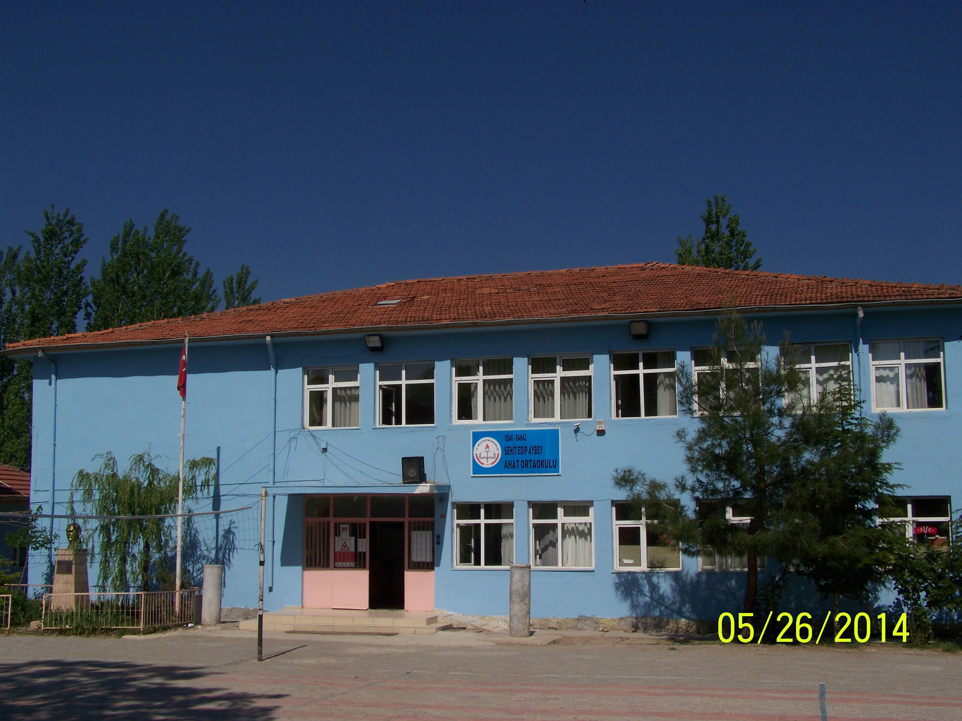

ŞEHİT EDİP AYBEY AHAT İLKÖĞRETİM KURUMU MÜDÜRLÜĞÜ

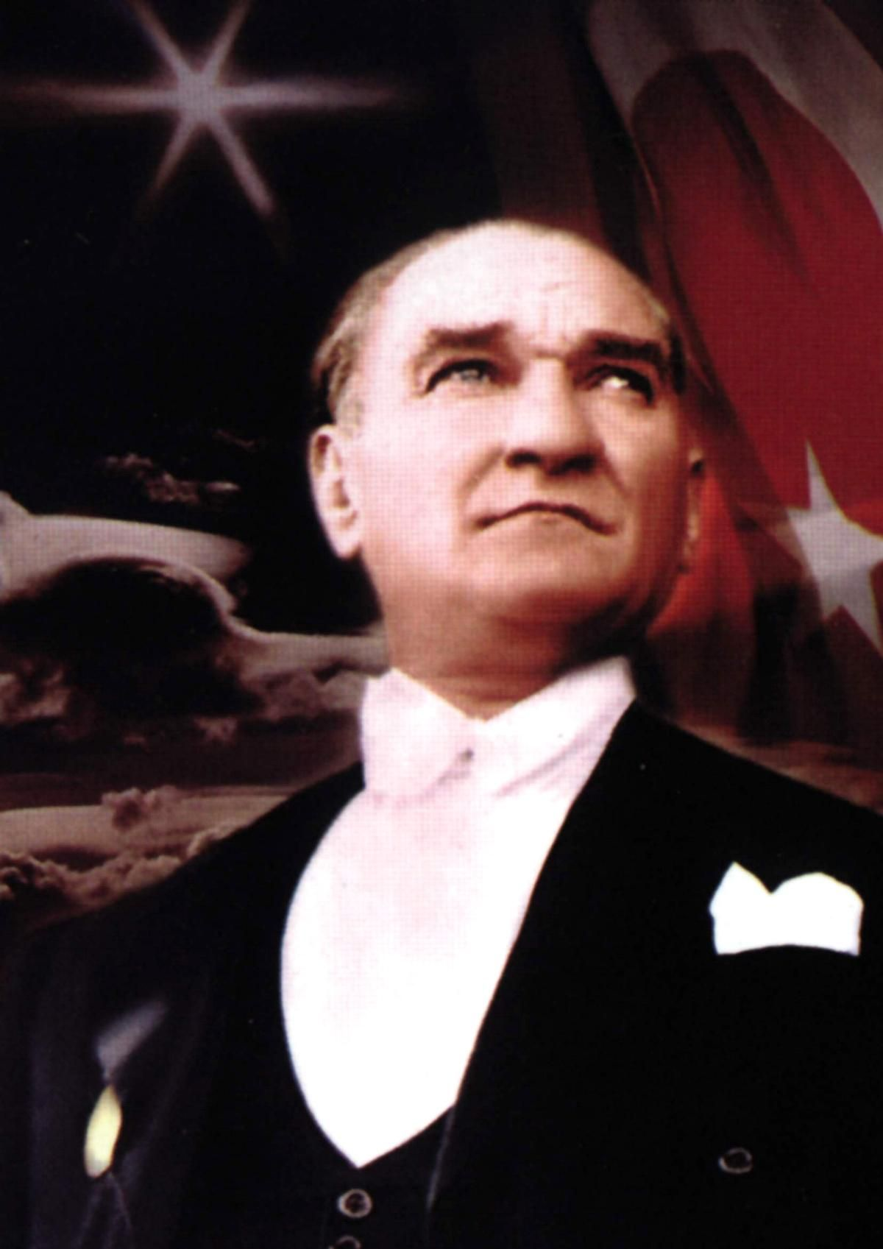

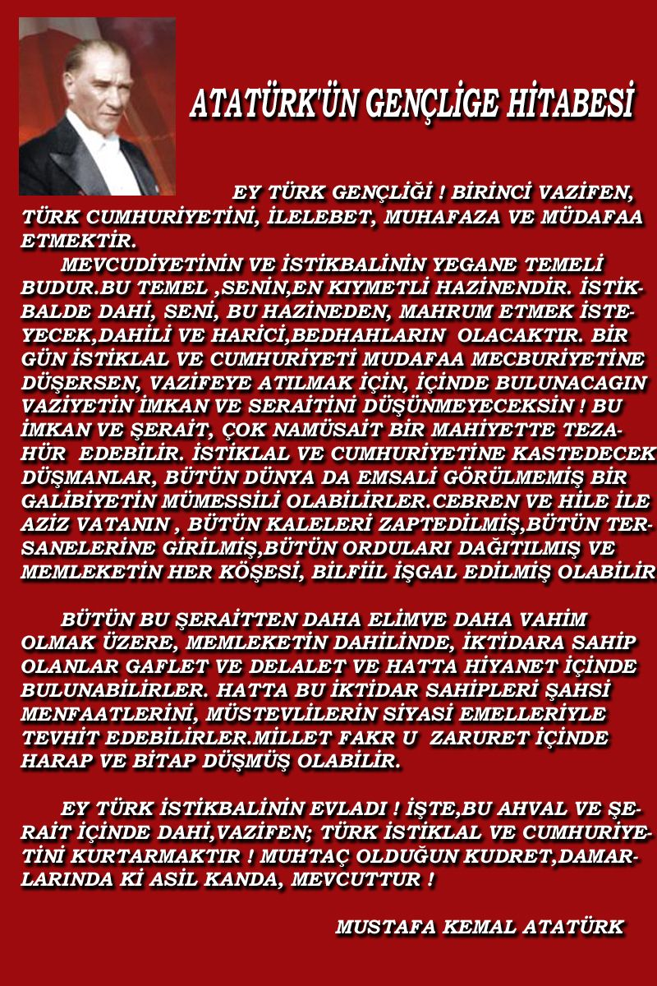
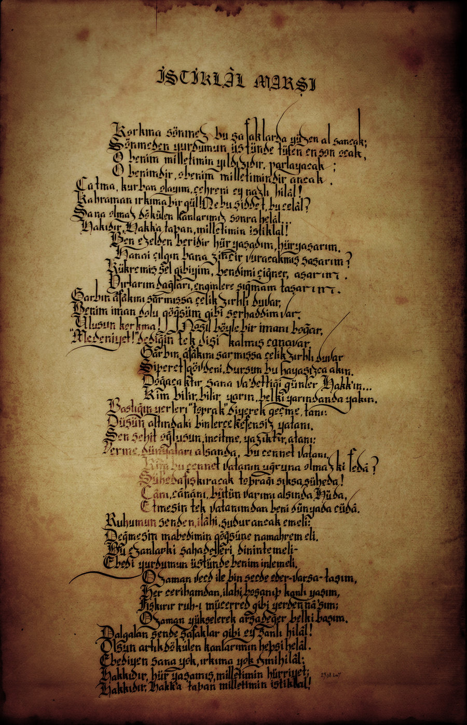

ÖNSÖZ

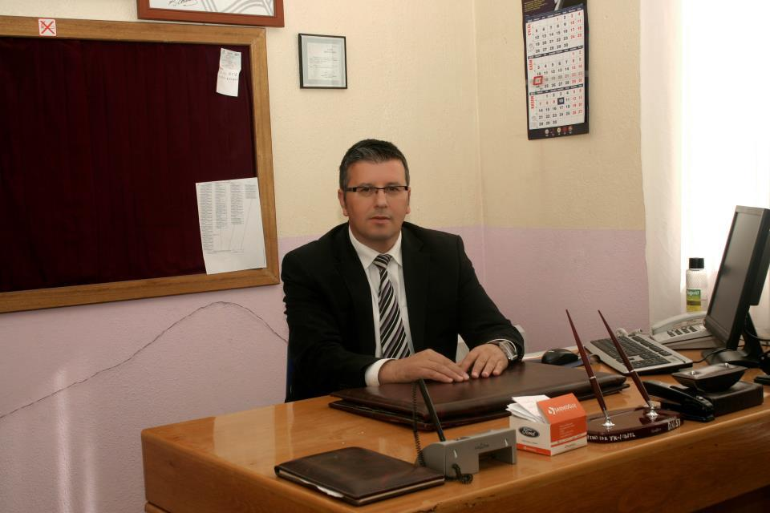
SUNUŞ
Kuruluşlar, kendi geleceklerini sağlam bir şekilde oluşturabilmek için, Misyonlarını, Temel değerlerini, amaçlarını, hedeflerini ve stratejilerini ortaya koymak zorundadırlar. Ortaya konulacak bu ilkeler ışığında kurumlar varılması istenen noktaya nasıl bir çerçeve içinde ulaşmaları gerektiğini belirler.
Şehit Edip Aybey Ahat İlköğretim Kurumları olarak öğrencilerin kişiliğine değer veren, onu geliştirmeyi amaçlayan, yeteneklerini fark edip onları çok yönlü değerlendirebilen, öğrenmeyi öğreten, öğrencilerinin sosyal durumlarını göz önünde tutarak eğitim veren eğitimcilerle;Öğretmen ve öğrencilerine demokratik bir ortam hazırlayan velilerin eğitiminin de desteklendiği, sosyal aktivitelere genişçe yer verilen bir ortamda; düşündüklerini rahatça ifade edebilen, öğrendiklerini yorumlayabilen, eleştirebilen, okulda olmaktan gurur duyan,okulunu seven ,benimseyen yani benim okulum duygusu ve düşünceleriyle hareket eden davranışlar sergileyen bir eğitimle görev yapmanın gururunu yasamaktayız.
Kuruluşların oluşturduğu bilgi birikimi, tecrübe, uzmanlık ve geliştirdikleri kurumsal tavır belli bir kurumsal kimlik yaratmaktadır. Stratejik planlamanın önemli işlevi de kuruluşun kurumsal kimliği ile sunulan hizmet arasında daha güçlü bir ilişki kurmaktır. Geleceği daha sağlam kurumsal yapı üzerine kurmak adına stratejik planlama ışığında, okulumuz çalışanları ve paydaşları misyon, vizyon ve ilkeler çerçevesinde okulumuzun tamamını kapsayan bir kurumsal kimliği algılamışlardır.
Yüksek Planlama Kurulu’nun kararı uyarınca Devlet Planlama Teşkilatı’nca hazırlanan Stratejik Planlama Kılavuzu gereği hazırlanan Şehit Eip Aybey Ahat İlköğretim Kurumlarının 2015-2019 yıllarını kapsayan 4 yıllık yapılması amaçlanan konuları içerir Stratejik Planı, Stratejik Planlama Kurulu tarafından özverili bir takım çalışması sonucu ortaya çıkmıştır. Kurumların gelişmelerinin önündeki engelin bir planlarının olmayışıdır. Bu plan, okulumuzun gelişmesinde önemli rol oynayacaktır.
Atatürk’ ün de dediği gibi, “Her hangi bir amaca ulaşmakla yetinmeyeceğiz; durmadan, daha ileriye varmak için çalışacağız.” Sözünde de olduğu gibi her biten plan sonunda yeni planlar yapılarak daha ileriye gitmek için çalışılacaktır.
Amaç ve hedeflerimize ulaşmak için emin adımlarla ilerleyeceğiz.Şunun idrakı içindeyiz okulumuzda görev yaptığımız süre içerisinde okulun eğitim tarihinin olumlu bir şekilde tarihe yazılacağı bilinciyle sorumluluğuyla, ‘’Aldığımız görevi en iyi yapma, bulunduğumuz mevki ve makamın gerektirdiği misyonu ,hayatında uygulamaya çalışanlar mutlak suretle başarıya ulaşacaklardır.’’düsturuyla kıvanç duyacağımız bir eğitim ortamı hedefliyoruz. Katkıları olan herkese teşekkürler.

Gülbey YILMAZ
Okul Müdürü

SUNUŞ
Okulumuz misyon, vizyon ve stratejik planı ile daha iyi bir eğitim seviyesine ulaşması düşüncesiyle sürekli yenilenmeyi ve kalite kültürünü kendisine ilke edinmeyi amaçlamaktadır.
Kalite kültürü oluşturmak için eğitim ve öğretim başta olmak üzere insan kaynakları ve kurumsallaşma, sosyal faaliyetler, alt yapı, toplumla ilişkiler ve kurumlar arası ilişkileri kapsayan 2015-2019 stratejik planı hazırlanmıştır.
Şehit Edip Aybey Ahat İlköğretim Kurumu olarak en büyük amacımız yalnızca temel öğretim bilgilerini vermek değil, girdikleri her türlü ortamda çevresindekilere ışık tutan, hayata hazır, hayatı aydınlatan, bizleri daha da ileriye götürecek gençler yetiştirmenin ilk basamağı olan temel eğitimi de vermektir. İdare ve öğretmen kadrosuyla bizler çağa ayak uydurmuş, yeniliklere açık, Türkiye Cumhuriyetini daha da yükseltecek gençler yetiştirmeyi ilke edinmiş bulunmaktayız.
Bu nedenle; Şehit Vehbi Demir İlkokulu stratejik planlama çalışmasına önce durum tespiti, yani okulun SWOT analizi yapılarak başlanmıştır. SWOT analizi tüm idari personelin ve öğretmenlerin katılımıyla uzun süren bir çalışma sonucu ilk şeklini almış, varılan genel sonuçların sadeleştirilmesi ise Okul yönetimi ile öğretmenlerden oluşan üç kişilik bir kurul tarafından yapılmıştır. Daha sonra SWOT sonuçlarına göre stratejik planlama aşamasına geçilmiştir. Bu süreçte okulun amaçları, hedefleri, hedeflere ulaşmak için gerekli stratejiler, eylem planı ve sonuçta başarı veya başarısızlığın göstergeleri ortaya konulmuştur. Denilebilir ki SWOT analizi bir kilometre taşıdır okulumuzun bugünkü resmidir ve stratejik planlama ise bugünden yarına nasıl hazırlanmamız gerektiğine dair kalıcı bir belgedir.
Stratejik Plan' da belirlenen hedeflerimizi ne ölçüde gerçekleştirdiğimiz, plan dönemi içindeki her yılsonunda gözden geçirilecek ve gereken revizyonlar yapılacaktır.
Şehit Edip Aybey Ahat İlköğretim Kurumu Stratejik Planı (2015-2019)’de belirtilen amaç ve hedeflere ulaşmamızın okulumuzun gelişme ve kurumsallaşma süreçlerine önemli katkılar sağlayacağına inanmaktayız.

Mehmet SARİKAYA
Müdür Yardımcısı

İÇİNDEKİLER
İÇİNDEKİLER | SAYFA NO
ÖNSÖZ | V
SUNUŞ | VI
- BÖLÜM: STRATEJİK PLAN HAZIRLIK SÜRECİ
- Stratejilerin Belirlenmesi | 2
- Amaç | 3
- Kapsam | 3
- Yasal Dayanak | 3
- Üst Kurul | 3
- Stratejik Plan Ekibi | 4
- Çalışma Takvimi | 5
- BÖLÜM: DURUM ANALİZİ
- Tarihsel Gelişim | 7
- Mevzuat Analizi | 7
- Faaliyet Alanları, Ürün ve Hizmetler | 10
- Paydaş Analizi | 11
- Kurum İçi Analiz | 13
- Kurumsal Yapı | 13
- İnsan Kaynakları | 14
- Teknolojik Düzey | 17
- Mali Kaynaklar | 18
- İstatistikî Veriler | 19
- Çevre Analizi | 20
- PEST-E Analizi | 20
- Üst Politika Belgeleri | 21
- GZFT Analizi | 21
- Sorun Alanları | 22
- BÖLÜM: GELECEĞE YÖNELİM
- Misyon | 24
- Vizyon | 24
- Temel Değerler ve İlkeler | 24
- BÖLÜM: AMAÇLAR VE HEDEFLER
  - Temalar
4.1.1 Tema 1 (Amaçlar-Hedefler-Performans Göstergeleri-Faaliyetler-Maliyet) | 26
4.1.2 Tema 2 (Amaçlar-Hedefler-Performans Göstergeleri-Faaliyetler-Maliyet) | 31
4.1.3 Tema 3 (Amaçlar-Hedefler-Performans Göstergeleri-Faaliyetler-Maliyet) | 35
- Toplam Maliyet | 37
- Kaynak Tablosu | 40

KURUM KİMLİK BİLGİSİ
Kurum Adı | ŞEHİT EDİP AYBEY AHAT İLKÖĞRETİM KURUMU
Kurum Statüsü | Kamu Özel
Kurumda Çalışan Personel Sayısı | Yönetici : 2  Öğretmen : 16  Memur : 0  Hizmetli : 1
Öğrenci Sayısı | 139
Öğretim Şekli | Normal İkili
KURUM İLETİŞİM BİLGİLERİ
Kurum Telefonu | Tel. : 0276 325 55 07
Kurum Web Adresi | http://www.ahati.meb.k12.tr  http://www.ahato.meb.k12.tr
Mail Adresi | 724025@meb.k12.tr  731416@meb.k12.tr
Kurum Adresi | Sandıklı Yolu üzeri Ahat Köyü  Posta Kodu :64500  İlçe : Banaz  İli : UŞAK
Kurum Müdürü | Gülbey YİLMAZ GSM Tel: 0535 4744805
Kurum Müdür Yardımcıları | Müdür Yard. :Mehmet SARİKAYA  GSM Tel :05352456134

KISALTMALAR LİSTESİ

MEB: Milli Eğitim Bakanlığı | ÇSGB: Çalışma ve Sosyal Güvenlik Bakanlığı
MEM: Milli Eğitim Müdürlüğü | TEMA: Türkiye Erozyonla Mücadele Vakfı
L: Lise | OSB: Organize sanayi Bölgesi
A. L: Anadolu Lisesi | S. Y. D. V: Sosyal Yardımlaşma ve Dayanışma Vakfı
MES.T.A.L. : Mesleki ve Teknik Anadolu Lisesi | Mad: Madde
İ. H. L: İmam Hatip Lisesi | RG: Resmi Gazete
A. İ. H. L: Anadolu İmam Hatip Lisesi | Yön: Yönerge
Ç. P. A.L: Çok Programlı Anadolu Lisesi | Ynt: Yönetmelik
S. L: Spor Lisesi | S: Sayılı
İ. Ö. O: İlköğretim Okulu | Gnl: Genelge
O. Ö: Ortaokul
O. Öğr. : Orta Öğretim
Güz. San. L: Güzel Sanatlar Lisesi
D. M. O: Devlet Malzeme Ofisi
Md: Müdürlük
Bld: Belediye
ZEKA: Zafer Kalkınma Ajansı

STRATEJİK PLAN HAZIRLIK SÜRECİ

  - STRATEJİLERİN BELİRLENMESİ
Stratejik planlama ekibi tarafından, tüm iç ve dış paydaşların görüş ve önerileri bilimsel yöntemlerle analiz edilerek planlı bir çalışmayla stratejik plan hazırlanmıştır.
Bu çalışmalarda izlenen adımlar;

1.Okulun var oluş nedeni (misyon), ulaşmak istenilen nokta (vizyon) belirlenip okulumuzun tüm paydaşlarının görüşleri ve önerileri alındıktan sonra vizyona ulaşmak için gerekli olan stratejik amaçlar belirlendi. Stratejik amaçlar;
a. Okul içinde ve faaliyetlerimiz kapsamında iyileştirilmesi, korunması veya önlem alınması gereken alanlarla ilgili olan stratejik amaçlar,
b. Okul içinde ve faaliyetler kapsamında yapılması düşünülen yenilikler ve atılımlarla ilgili olan stratejik amaçlar,
c. Yasalar kapsamında yapmak zorunda olduğumuz faaliyetlere ilişkin stratejik amaçlar olarak da ele alındı.

2. Stratejik amaçların gerçekleştirilebilmesi için hedefler konuldu. Hedefler stratejik amaçla ilgili olarak belirlendi. Hedeflerin spesifik, ölçülebilir, ulaşılabilir, gerçekçi, zamana bağlı, sonuca odaklı, açık ve anlaşılabilir olmasına özen gösterildi.

3. Hedeflere uygun belli bir amaca ve hedefe yönelen, başlı başına bir bütünlük oluşturan, yönetilebilir, maliyetlendirilebilir faaliyetler belirlendi. Her bir faaliyet yazılırken; bu faaliyet “amacımıza ulaştırır mı” sorgulaması yapıldı.

4. Hedeflerin/faaliyetlerin gerçekleştirilebilmesi için sorumlu ekipler ve zaman belirtildi.

5. Faaliyetlerin başarısını ölçmek için performans göstergeleri tanımlandı.

6. Strateji, alt hedefler ve faaliyet/projeler belirlenirken yasalar kapsamında yapmak zorunda olunan faaliyetler, paydaşların önerileri, çalışanların önerileri, önümüzdeki dönemde beklenen değişiklikler ve GZFT (SWOT) çalışması göz önünde bulunduruldu.

7. GZFT çalışmasında ortaya çıkan zayıf yanlar iyileştirilmeye, tehditler bertaraf edilmeye; güçlü yanlar ve fırsatlar değerlendirilerek kurumun faaliyetlerinde fark yaratılmaya çalışıldı; önümüzdeki dönemlerde beklenen değişikliklere göre de önlemler alınmasına özen gösterildi.

8. Strateji, Hedef ve Faaliyetler kesinleştikten sonra her bir faaliyet maliyetlendirilmesi yapıldı.

9. Maliyeti hesaplanan her bir faaliyetler için kullanılacak kaynaklar belirtildi. Maliyeti ve kaynağı hesaplanan her bir faaliyet/projenin toplamları hesaplanarak bütçeler ortaya çıkartıldı.

Görüşleri doğrultusunda son düzenlemeler yapılarak plan taslağı son halini almış ve onaya sunulmuştur.

  - STRATEJİK PLANIN AMACI
Bu stratejik plan, okul ile çevre ilişkilerini geliştirmeyi, okul gelişimini sürekli kılmayı, belirlenen stratejik amaçlarla, ülkemize, çevresine faydalı, kendi ile barışık, düşünen ve özgün üretimlerde “bende varım” diyebilen nesiller yetiştirilmesi amacını taşımaktadır.

  - STRATEJİK PLANIN KAPSAMI
Bu stratejik plan, Şehit Vehbi Demir İlkokulu’nun mevcut durum analizi değerlendirmeleri doğrultusunda, 2015–2019 yıllarında geliştireceği amaç, hedef ve stratejileri kapsamaktadır.
MAÇ
  - STRATEJİK PLANIN YASAL DAYANAKLARI
SIRA NO | DAYANAĞIN ADI
1 | 5018 yılı Kamu Mali Yönetimi ve Kontrol Kanunu
2 | Milli Eğitim Bakanlığı Strateji Geliştirme Başkanlığının 2013/26 Nolu Genelgesi
3 | Milli Eğitim Bakanlığı 2015-2019 Stratejik Plan Hazırlık Programı
4 | Yüksek Planlama Kurulu Kararları
5 | 10. Kalkınma Planı (2014-2018)

İlyas YİĞİT
Başkan
Kahraman AYBEY
Başkan Yrd.
Murat MAZI
Yazman
Abdil DOĞAN
Üye
Ayşe İLHAN
Muhasip

1.5.
Tablo 1. Şehit Vehbi Demir Stratejik Plan Üst Kurulu
STRATEJİK PLAN ÜST KURULU
SIRA NO | ADI SOYADI | GÖREVİ
1 | Gülbey YILMAZ | OKUL MÜDÜRÜ
2 | İlyas YİĞİT | OKUL AİLE BİRLİĞİ BAŞKANI
3 | Kahraman AYBEY | OKUL AİLE BİRLİĞİ BAŞKAN YARDIMCISI
4 | Murat MAZI | OKUL AİLE BİRLİĞİ YÖN. KURULU ÜYESİ
5 | Abdil DOĞAN | OKUL AİLE BİRLİĞİ BAŞKAN YARDIMCISI
1.6.
Tablo 2. Şehit Vehbi Demir Stratejik Plan Hazırlama Ekibi
STRATEJİK PLAN HAZIRLAMA EKİBİ
SIRA NO | ADI SOYADI | GÖREVİ
1 | Gülbey YILMAZ | OKUL MÜDÜRÜ
2 | İlyas YİĞİT | OKUL AİLE BİRLİĞİ BAŞKANI
3 | Kahraman AYBEY | OKUL AİLE BİRLİĞİ BAŞKAN YARDIMCISI
4 | Murat MAZI | OKUL AİLE BİRLİĞİ YÖN. KURULU ÜYESİ
5 | Ayşe İLHAN | OKUL AİLE BİRLİĞİ YÖN. KURULU ÜYESİ
6 | Haşim ASAN | Türkçe ÖĞRETMENİ
7 | Gülşah KUNAN | SINIF ÖĞRETMENİ

1.7. ÇALIŞMA TAKVİMİ
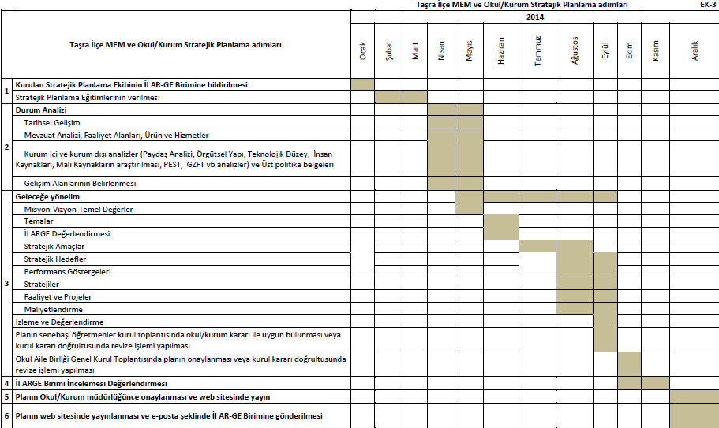

2. BÖLÜM

DURUM ANALİZİ

  - TARİHSEL GELİŞİM
Kurumun Tarihçesi
Okulumuz 1935 Yılında “Ahat Köyü İlkokulu” adıyla eğitim öğretime başlamıştır. 1976 Yılına kadar eski binasında eğitim öğretimi sürdüren okulumuz 1976 yılında vatandaşların katkısıyla yeni yapılan binada eğitim öğretime başlamıştır.
1976 yılında ortaokul açılınca eski ve yeni binada eğitim öğretime devam etmiştir.1986 yılına kadar eski binalarda eğitimini sürdüren okulumuz 1986 yılında devlet vatandaş işbirliği ile yapılan şimdiki yeni binasına kavuşmuştur.
1987-1988 öğretim yılının başında ilköğretim okuluna dönüştürülmüştür. Bu öğretim yılından itibaren “Ahat İlköğretim Okulu” adı altında eğitim vermiştir.
Bölücü teröristlerle çatışmada şehit olan Edip AYBEY’ in babasının isteği uygun görülmüş, 2000 - 2001 okulumuzun adı “Şehit Edip Aybey İlköğretim Okulu” olarak değiştirilmiş, böylece vatan için yaptığı üstün fedakârlıktan dolayı adının unutulmaması sağlanmıştır.
1992-1993 öğretim yılında aralık ayından itibaren okulumuzda 1 sınıflık okul öğrencisi eğitimine yönelik ana sınıfı açılmıştır.
2012-2013 Eğitim Öğretim yılında eğitim 4+4+4 sistemine geçilmesi ile okul bahçesine ilkokullar için bir okul daha yaptırılmış, ortaokul ana binada kalmıştır.
Okulumuz konumu ile donanımı ile öğrencisi, öğretmeni ve velisi ile örnek bir okuldur.

  - MEVZUAT ANALİZİ

1. ANAYASA
Eğitim ve öğrenim hakkı ve ödevi: hak ve özgürlüklerin kaynağını oluşturan, eğitimin nasıl ve hangi şartlarda ne şekilde yapılacağını belirleyen devletin eğitim konusundaki yükümlülüklerini ortaya koyan maddedir.
Anayasa 24. Maddesi stratejik planlama çalışmalarının temelini oluşturan planı yönlendiren ve esaslarını belirleyen mevcut kanunlarımızın yönetmelik ve yönergelerimizin de ana çerçevesini belirleyen maddedir.

2. MİLLİ EĞİTİM TEMEL KANUNU
Madde 2 – Türk Milli Eğitiminin genel amacı, Türk Milletinin bütün fertlerini,
Atatürk inkılâp ve ilkelerine ve Anayasada ifadesini bulan Atatürk milliyetçiliğine bağlı; Türk Milletinin milli, ahlaki, insani, manevi ve kültürel değerlerini benimseyen, koruyan ve geliştiren; ailesini, vatanını, milletini seven ve daima yüceltmeye çalışan, insan haklarına ve Anayasanın başlangıcındaki temel ilkelere dayanan demokratik, laik ve sosyal bir hukukDevleti olan Türkiye Cumhuriyetine karşı görev ve sorumluluklarını bilen ve bunları davranış haline getirmiş yurttaşlar olarak yetiştirmek;
Beden, zihin, ahlak, ruh ve duygu bakımlarından dengeli ve sağlıklı şekilde gelişmiş bir kişiliğe ve karaktere, hür ve bilimsel düşünme gücüne, geniş bir dünya görüşüne sahip, insan haklarına saygılı, kişilik ve teşebbüse değer veren, topluma karşı sorumluluk duyan; yapıcı, yaratıcı ve verimli kişiler olarak yetiştirmek;
İlgi, istidat ve kabiliyetlerini geliştirerek gerekli bilgi, beceri, davranışlar ve birlikte iş görme alışkanlığı kazandırmak suretiyle hayata hazırlamak ve onların, kendilerini mutlu kılacak ve toplumun mutluluğuna katkıda bulunacak bir meslek sahibi olmalarını sağlamak;
Böylece bir yandan Türk vatandaşlarının ve Türk toplumunun refah ve mutluluğunu artırmak; öte yandan milli birlik ve bütünlük içinde iktisadi, sosyal ve kültürel kalkınmayı desteklemek ve hızlandırmak ve nihayet Türk Milletini çağdaş uygarlığın yapıcı, yaratıcı, seçkin bir ortağı yapmaktır.

3. KANUN HÜKMÜNDE KARARNAME
MADDE 2 – (1) Millî Eğitim Bakanlığının görevleri şunlardır:
a) Okul öncesi, ilk ve orta öğretim çağındaki öğrencileri bedenî, zihnî, ahlakî, manevî, sosyal ve kültürel nitelikler yönünden geliştiren ve insan haklarına dayalı toplum yapısının ve küresel düzeyde rekabet gücüne sahip ekonomik sistemin gerektirdiği bilgi ve becerilerle donatarak geleceğe hazırlayan eğitim ve öğretim programlarını tasarlamak, uygulamak, güncellemek; öğretmen ve öğrencilerin eğitim ve öğretim hizmetlerini bu çerçevede yürütmek ve denetlemek.
b) Eğitim ve öğretimin her kademesi için ulusal politika ve stratejileri belirlemek, uygulamak, uygulanmasını izlemek ve denetlemek, ortaya çıkan yeni hizmet modellerine göre güncelleyerek geliştirmek.
c) Eğitim sistemini yeniliklere açık, dinamik, ekonomik ve toplumsal gelişimin gerekleriyle uyumlu biçimde güncel teknik ve modeller ışığında tasarlamak ve geliştirmek.
ç) Eğitime erişimi kolaylaştıran, her vatandaşın eğitim fırsat ve imkânlarından eşit derecede yararlanabilmesini teminat altına alan politika ve stratejiler geliştirmek, uygulamak, uygulanmasını izlemek ve koordine etmek.
d) Kız öğrencilerin, özürlülerin ve toplumun özel ilgi bekleyen diğer kesimlerinin eğitime katılımını yaygınlaştıracak politika ve stratejiler geliştirmek, uygulamak ve uygulanmasını koordine etmek.
e) Özel yetenek sahibi kişilerin bu niteliklerini koruyucu ve geliştirici özel eğitim ve öğretim programlarını tasarlamak, uygulamak ve uygulanmasını koordine etmek.
f) Yükseköğretim kurumları dışındaki eğitim ve öğretim kurumlarını açmak, açılmasına izin vermek ve denetlemek.
g) Yurtdışında çalışan veya ikamet eden Türk vatandaşlarının eğitim ve öğretim alanındaki ihtiyaç ve sorunlarına yönelik çalışmaları ilgili kurum ve kuruluşlarla işbirliği içinde yürütmek.
ğ) Yükseköğretim dışında kalan ve diğer kurum ve kuruluşlarca açılan örgün ve yaygın eğitim ve öğretim kurumlarının denklik derecelerini belirlemek, program ve düzenlemelerini hazırlamak.
h) Türk Silahlı Kuvvetlerine bağlı ortaöğretim kurumlarının program ve denklik derecelerinin belirlenmesi ile yönetmeliklerinin hazırlanmasında işbirliğinde bulunmak.
ı) Yükseköğretimin millî eğitim politikası bütünlüğü içinde yürütülmesini sağlamak için, 4/11/1981 tarihli ve 2547 sayılı Yükseköğretim Kanunu ile Bakanlığa verilmiş olan görev ve sorumlulukları yerine getirmek.
i) Mevzuatla Bakanlığa verilen diğer görev ve hizmetleri yapmak.

4.KANUN HÜKMÜNDE KARARNAME 2.
MADDE 13 – 5580 sayılı Kanuna aşağıdaki geçici madde eklenmiştir.
“GEÇİCİ MADDE 5 – Bu maddenin yayımı tarihinde faal olan dershaneler ile bu Kanunla yapılan düzenlemelere göre gerekli dönüşümü tamamlamayan öğrenci etüt eğitim merkezlerinin eğitim öğretim faaliyetleri 1/9/2015 tarihine kadar devam edebilir.
Bakanlık, bunlardan 1/9/2015 tarihine kadar başvuranları, belirlenecek esaslara göre uygun görülmesi hâlinde öğretim kurumlarına dönüşüm programına alır. Dönüşüm programına alınan kurumların, 2018-2019 eğitim öğretim yılının bitimine kadar mevzuatta öngörülen şartları karşılamaları kaydıyla dönüşebilecekleri okul ve diğer kurum türleri ile dönüşüm esas ve usulleri Bakanlıkça çıkarılan yönetmelikle düzenlenir.”

5.MİLLÎ EĞİTİM BAKANLIĞI OKUL ÖNCESİ EĞİTİM VE İLKÖĞRETİM KURUMLARI YÖNETMELİĞİ⁴
MADDE 39 – (1) Okul öncesi eğitim ve ilköğretim kurumları, ilgili mevzuat hükümleri doğrultusunda diğer çalışanlarla birlikte müdür tarafından yönetilir. Müdür; okulun öğrenci, her türlü eğitim ve öğretim, yönetim, personel, tahakkuk, taşınır mal, yazışma, eğitici ve sosyal etkinlikler, yatılılık, bursluluk, taşımalı eğitim, güvenlik, beslenme, bakım, koruma, temizlik, düzen, nöbet, halkla ilişkiler ve benzeri görevler ile Bakanlık ve il/ilçe millî eğitim müdürlüklerince verilen görevler ile görev tanımında belirtilen diğer görevlerin yerine getirilmesini sağlar.

  - FAALİYET ALANLARI, ÜRÜN VE HİZMETLER
ŞEHİT VEHBİ DEMİR İLKOKULU FAALİYET ALANLARI
A-FAALİYET ALANI:  EĞİTİM | B-FAALİYET ALANI:  YÖNETİM İŞLERİ
Hizmet–1  Rehberlik Hizmetleri  - Öğrenci rehberlik hizmetleri  - Öğretmen rehberlik hizmetleri  - Veli rehberlik hizmetleri | Hizmet–1  Öğrenci işleri hizmeti  - Öğrenci kayıt, kabul ve devam işleri  - Öğrenci başarısının değerlendirilmesi  - Sınav işleri  - Sınıf geçme işleri  - Rehberlik  - Öğrenci davranışlarının değerlendirilmesi  - Öğrenim belgesi düzenleme işleri
Hizmet–2  Sosyal-Kültürel Etkinlikler  - Öğrenci sağlığı ve güvenliği eğitimleri  - Kulüp çalışmaları  - Okul-Çevre ilişkileri  - Toplum hizmetleri | Hizmet–2  Öğretmen işleri hizmeti  - Derece terfi  - Hizmet içi eğitim  - Özlük hakları
C-FAALİYET ALANI:
ÖĞRETİM

Hizmet–1
Müfredatın işlenmesi

ŞEHİT EDİP AYBEY AHAT İLKÖĞRETİM KURUMU FAALİYET ALANLARI
SIRA  NO | FAALİYETLER | FAALİYETLERİN DAYANDIĞI MEVZUAT | AYRILAN MALİ KAYNAK | MEVCUT  İNSAN KAYNAĞI | DEĞERLENDİRME
1 | EĞİTİM | İlköğretim Kurumları  Yönetmeliği | Yetersiz | Yeterli | Güçlendirilmeli
2 | YÖNETİM | İlköğretim Kurumları  Yönetmeliği  Devlet Memurları Kanunu | Yetersiz | Yeterli | Aynı Kalmalı
3 | ÖĞRETİM | İlköğretim Kurumları  Yönetmeliği | Yetersiz | Yeterli | Güçlendirilmeli
4

  - PAYDAŞ ANALİZİ

İÇ PAYDAŞLAR | DIŞ PAYDAŞLAR
Okul Yönetimi | Kaymakamlık
Öğretmenler | İlçe Milli Eğitim Müdürlüğü
Öğrenciler | Muhtar
Okul Aile Birliği | Mezunlar
Veliler | Diğer Eğitim Kurumları

PAYDAŞ ANALİZİ MATRİSİ

PAYDAŞLAR | İÇ PAYDAŞ | DIŞ PAYDAŞ | HİZMET ALAN | NEDEN PAYDAŞ | Paydaşın Kurum Faaliyetlerini Etkileme Derecesi | Paydaşın Taleplerine Verilen Önem |  | Sonuç
 |  |  |  |  | Tam 5" "Çok 4", "Orta 3", "Az 2", "Hiç 1"
 |  |  |  |  | 1,2,3 İzle  4,5 Bilgilendir |  | 1,2,3 Gözet  4,5 Birlikte Çalış
İlçe Milli Eğitim Müdürlüğü |  | X |  | Amaçlarımıza Ulaşmada Destek İçin İş birliği İçinde Olmamız Gereken Kurum | 5 |  | 5 | Bilgilendir, Birlikte çalış
Veliler | X |  | X | Doğrudan ve Dolaylı Hizmet Alan | 4 |  | 4 | Bilgilendir, Birlikte çalış
Okul Aile Birliği | X |  | X | Amaçlarımıza Ulaşmada Destek İçin İş birliği İçinde Olmamız Gereken Kurum | 5 |  | 5 | Bilgilendir, Birlikte çalış
Öğrenciler | X |  | X | Varoluş sebebimiz | 5 |  | 5 | Bilgilendir, Birlikte Çalış
Köy Muhtarları |  | X | X | Amaçlarımıza Ulaşmada Destek İçin İş birliği İçinde Olmamız Gereken Kurum | 1 |  | 2 | İzle, Gözet
Diğer Eğitim Kurumları |  | X | X | Amaçlarımıza Ulaşmada Destek İçin İş birliği İçinde Olmamız Gereken Kurum | 2 |  | 4 | İzle, Birlikte Çalış

  - KURUM İÇİ ANALİZ
    - Kurumsal Yapı:
Okul
Müdürü

Okul Aile Bir.
Öğret. Kurulu

Müdür Yard.
Komisyonlar
Kurullar

Büro Hizmetleri
Yard. Hizmetler
Öğretmen

Rehber Öğr.
Sınıf Öğr.
Zümre Öğr.
Öğrenci Kulüp.

Okulda Oluşturulan Komisyon ve Kurullar:

Kurul/Komisyon Adı | Görevleri
Zümre Öğretmenler Kurulu | Eğitim-öğretimin eşgüdüm içinde yürütülmesi, eğitim-öğretim süresinde karşılaşılan güçlükler vb. ile ilgili görüş alışverişinde bulunmak
Okul Sütü Komisyonu | Okula dağıtılan sütleri teslim almak, düzenli bir şekilde dağıtımını yapmak, tutanakları vb. hazırlamak.
Okul-Aile Birliği Yönetim Kurulu | Eğitim-öğretimi geliştirici faaliyetleri desteklemek Okul ve veliler ile iletişimi sağlamak. Okul adına alınan kararlarda velileri temsil etmek. vs.

    - Beşeri Yapı (İnsan Kaynakları)
2015 Yılı Kurumdaki Mevcut Yönetici Sayısı:
Sıra  No | Görevi | Erkek | Kadın | Toplam
1 | Müdür | 1 | 0 | 1
2 | Müdür Yrd. | 1 | 0 | 1

Kurum Yöneticilerinin Eğitim Durumu:
Eğitim Düzeyi | 2014 Yılı İtibari İle
 | Kişi Sayısı | %
ÖnLisans | 0 | 0
Lisans | 2 | 100

Kurum Yöneticilerinin Yaş İtibari ile dağılımı:
Yaş Düzeyleri | 2014 Yılı İtibari İle
 | Kişi Sayısı | %
20-30 | 0 | 0
30-40 | 0 | 0
40+... | 2 | 100

İdari Personelin Hizmet Süresine İlişkin Bilgiler:
Hizmet Süreleri | Kişi Sayısı
1-3 Yıl | 0
4-6 Yıl | 0
7-10 Yıl | 0
11-15 Yıl | 0
16+……üzeri | 2

İdari Personelin Katıldığı Hizmet-içi Eğitim Programları:
Adı ve Soyadı | Görevi | Katıldığı Çalışmanın Adı
Gülbey YİLMAZ | Okul Müdürü | Stratejik Yönetim ve Planlama Semineri  İlköğretim Kurumları Standartları Semineri  Mesleki Gelişim Eğitimi ve Çalışmaları Semineri

2015 Yılı Kurumdaki Mevcut Öğretmen Sayısı:
Sıra  No | Branşı | Erkek | Kadın | Toplam
1 | Sınıf Öğretmeni-Anasınıfı öğretmeni | 2 | 4 | 6
2 | Branş Öğretmenleri | 4 | 4 | 8
TOPLAM |  | 6 | 8 | 14

Öğretmenlerin Yaş İtibari ile Dağılımı:
Yaş Düzeyleri | Kişi Sayısı
20-30 | 2
30-40 | 9
40+... | 3

Öğretmenlerin Hizmet Süreleri:
Hizmet Süreleri | Kişi Sayısı
1-3 Yıl | 1
4-6 Yıl | 2
7-10 Yıl | 3
11-15 Yıl | 6
16+…….üzeri | 2

Çalışanların Görev Dağılımı:

S.NO | UNVAN | GÖREVLERİ
1 | Okul Müdürü | Okul müdürü;  - Ders okutmak  - Kanun, tüzük, yönetmelik, yönerge, program ve emirlere uygun olarak görevlerini yürütmeye,  - Okulu düzene koyar  - Denetler.  - Okulun amaçlarına uygun olarak yönetilmesinden, değerlendirilmesinden ve geliştirmesinden sorumludur.  - Okul müdürü, görev tanımında belirtilen diğer görevleri de yapar.
2 | Öğretmenler | - Öğretmenler, kendilerine verilen sınıfın veya şubenin derslerini, programda belirtilen esaslara göre plânlamak, okutmak, bunlarla ilgili uygulama ve deneyleri yapmak, ders dışında okulun eğitim-öğretim ve yönetim işlerine etkin bir biçimde katılmak ve bu konularda kanun, yönetmelik ve emirlerde belirtilen görevleri yerine getirmekle yükümlüdürler.  - Sınıf öğretmenleri, okuttukları sınıfı bir üst sınıfta da okuturlar.  - Derslerini branş öğretmeni okutan sınıf öğretmeni, bu ders saatlerinde yönetimce verilen eğitim-öğretim görevlerini yapar.  - Okulun bina ve tesisleri ile öğrenci mevcudu, yatılı-gündüzlü, normal veya ikili öğretim gibi durumları göz önünde bulundurularak okul müdürlüğünce düzenlenen nöbet çizelgesine göre öğretmenlerin, normal öğretim yapan okullarda gün süresince, ikili öğretim yapan okullarda ise kendi devresinde nöbet tutmaları sağlanır.  - Elektronik ortamda yayımlanmayanları ise okur, ilgili yeri imzalar ve uygularlar.  - Öğretmenler dersleri ile ilgili araç-gereç, laboratuar ve işliklerdeki eşyayı, okul kütüphanesindeki kitapları korur ve iyi kullanılmasını sağlarlar.

BİNALARIN ÖZELLİKLERİ: Okulumuzda üç bina mevcuttur. Ortaokul binası iki katlı betonarme yemekhanenin bulunduğu bina tek katlı betonarme, 3 derslikli prefabrik bina ise tek katlı olarak yapılmış. Elektrik, içme suyu ve kanalizasyon vardır. Okulun üç binası da kaloriferlidir. Yakıt olarak kömür kullanılmaktadır.
DERSHANELER :Okulumuzda ilkokul olarak ve ortaokul olarak kullanılan 11 derslik 3 idare odası,1 öğretmenler odası, 1 yemekhane,1 Anasınıfı ,1 hizmetli odası,1 malzeme odası ,1 spor odası,1 kantin,1 Malzeme odası,1 Depo,1 Kömürlük, 1 kazan dairesi vardır.
LABORATUAR :Okulumuzda 1 Fen ve Teknoloji Laboratuarı ve Çok amaçlı sınıfımız vardır

KİTAPLIK DURUMU :Okulumuzun 1 Kütüphanesi ve sınıflarında kitaplıklar vardır.

ATÖLYE DURUMU :Okulumuzda atölye yoktur.

DEPO-ANBAR-ARŞİV : Okulumuzun iki binasında kömür deposu mevcut olup 1 küçük oda
Arşiv olarak kullanılmaktadır.

SPOR SALONU :Okulumuzun spor salonu yoktur. Okulumuzun 1 odası spor malzemeleri odası olarak kullanılmaktadır.

ARAÇ-GEREÇ ODASI :Okulumuzun 1 odası spor malzemeleri odası ve araç gereç odası olarak
kullanılmaktadır.

İDARE ODALARI :Okulumuzda 1 Müdür odası,1 Müdür yardımcısı odası,1 öğretmenler
odası mevcuttur.

BAHÇENİN AĞAÇLANDIRILMASI VE KORUNMASI :Okulumuz geniş bir bahçe alanına sahip olup bahçede çiçek, fidan ve ağaçlar mevcuttur.Okulumuzun hizmetlisi ve öğrencilerimiz tarafından bakımları yapılmakta ve korunmaktadır.

Kurumun Yapısı

1.1.1.a) Kurumumuzun yapısı aşağıdaki şekilde görüldüğü gibidir.

Gülbey YILMAZ
Okul Müdürü

ÖĞRETMENLERİMİZ | OKUL AİLE BİRLİĞİMİZ | OGYE

Mehmet SARIKAYA (Md.Yrd.) |  | İlyas YİĞİT  Başkan  Kahraman AYBEY  Başkan Yrd.  Murat MAZI  Yazman  Abdil DOĞAN  Üye  Ayşe İLHAN  Muhasip
Melisa UĞUR(Sınıf)
Şükran ALAN (Sınıf)
Gülşah KUNAN (Sınıf)
Latif ASLAN (Sınıf )
Murat CAHAN
( Sınıf öğretmeni )
Melek GÜLTEKİN
(Ücretli Anasınıfı)
Haşim ASAN (Türkçe) |  | 1. Gülbey YILMAZ | Okul Müdürü
Osman ÖZCAN(Sosyal Bilgiler-Beden Eğitimi) |  | 2. Mehmet SARIKAYA | Müdür Yardımcısı
Sevim ASAN (Fen ve Teknol ) |  | 3. Latif ASLAN | Öğretmen
Emine TÜRKAY  (İngilizce-Ortaokul ) |  | 4. Melisa UĞUR | Öğretmen
Mustafa BIYIKLI  (İngilizce -ilkokul |  | 5. Abdil DOĞAN | Veli
Burcu ERTUĞRUL (Ücretli-Din Kültürü ve Ahlak Bilgisi) |  | 6. Muammer YOKUŞ | Veli
Özgü ÇELİK  (Ücretli-Matematik) |  | 7.Servet GÖRAL | Okul Aile Birliği Temsilcisi
 |  | 8. Hüseyin ÇAKICI | Öğrenci Temsilcisi
Mehmet EVLİCE (Görevlendirme) |  | 9. Zekai YOKUŞ | Öğrenci Temsilcisi
 |  | 10. Özhan UĞUZ | Köy Muhtarı
 |  | 11. Eyüp AYBEY | Destek Personeli

YARDIMCI HİZMETLİLERİMİZ
Eyüp AYBEY

    - Teknolojik Yapı
Okulun Teknolojik Altyapısı:

Araç-Gereçler | 2014 | İhtiyaç
Bilgisayar | 4 | 4
Yazıcı | 3 | 0
Tarayıcı | 1 | 0
Tepegöz | 0 | 0
Projeksiyon | 1 | 0
İnternet bağlantısı | 1 | 0
Fen Laboratuvarı | 1 | 0
Bilgisayar Lab. | 0 | 0
Fotoğraf makinesi | 0 | 0
Kamera | 6 | 4
Okul/kurumun İnternet sitesi | 2 | 0
Personel/e-mail adresi oranı | %100 | 0
Fotokopi makinesi | 2 | 0

Okulun Fiziki Altyapısı:

Fiziki Mekân | Var | Yok | Adedi | İhtiyaç
Öğretmen Çalışma Odası | 1 |  | 1 | 0
Ekipman Odası | 1 |  | 1 | 0
Kütüphane |  | X |  | 1
Rehberlik Servisi |  | X |  | 1
Resim Odası |  | X |  | 0
Müzik Odası |  | X |  | 0
Çok Amaçlı Salon |  | X |  | 0
Ev Ekonomisi Odası |  | X |  | 0
İş ve Teknik Atölyesi |  | X |  | 0
Bilgisayar laboratuvarı |  | X |  | 0
Yemekhane | 1 |  | 1 | 0
Spor Alanları |  | X |  | 0
Kantin |  | X |  | 0
Fen Bilgisi Laboratuvarı | 1 |  |  | 0
Atölyeler |  | X |  | 0
Bölümlere Ait Depo |  | X |  | 0
Bölüm Laboratuvarları |  | X |  | 0
Bölüm Yönetici Odaları |  | X |  | 0
Bölüm Öğrt. Odası |  | X |  | 0
Teknisyen Odası |  | X |  | 0
Bölüm Dersliği |  | X |  | 0
Arşiv | 1 |  | 1 | 0
…………

    - Mali Yapı

KAYNAK TABLOSU

KAYNAKLAR | 2014  (TL) | 2015  (TL) | 2016  (TL) | 2017  (TL) | 2018  (TL) | 2019  (TL)
Genel Bütçe | 0 | 0 | 0 | 0 | 0 | 0
Etkinlikler | 500 | 500 | 1000 | 1000 | 1500 | 1500
Kooperatif | 0 | 0 | 500 | 1000 | 1000 | 1500
Okul Aile Birliği | 1000 | 1000 | 1500 | 2000 | 2000 | 2500
Diğer | 0 | 200 | 300 | 400 | 500 | 600
Toplam | 3500 | 3700 | 4800 | 5900 | 50000+6+26+++ | 6100

1.1.1.b) Kurumumuzun Personel Durumu
 | NORM | KADROLU | SÖZLEŞMELİ | G.GÖREVLİ | ÜCRET. | TOPLAM
MÜDÜR | 1 | 1 |  |  |  | 1
MÜDÜR YARDIMCISI | 2 | 1 |  |  |  | 1
ANA SINIFI (OKUL ÖNC.) | 1 |  |  |  | 1 | 1
SINIF ÖĞRETMENİ | 4 | 5 |  |  |  | 5
TÜRKÇE | 1 | 1 |  |  |  | 1
MATEMATİK | 1 | 1 |  |  | 1 | 1
FEN VE TEKNOLOJİ | 1 | 1 |  |  |  | 1
SOSYAL BİLGİLER | 1 | 1 |  |  |  | 1
İNGİLİZCE | 2 | 2 |  |  |  | 2
BİLGİSAYAR | -- |  |  |  |  | -
BEDEN EĞİTİMİ | 1
DİN KÜLTÜR VE AH. B. | 1 |  |  |  | 1 | 1
GÖRSEL S. | --
MEMUR
HİZMETLİ | 1 | 1 |  |  |  | 1
TOPLAM | 17 | 10 |  |  | 3 | 16

1.1.1.c) Personelin Öğrenim Durumu
Personelden hizmetliler lise mezunu, diğer personelin tamamı Lisans mezunudur.

1.1.1.d) Okulumuzun Öğrenci Durumu

OKUL ÖNCESİ | KIZ | ERKEK | TOPLAM
ANA SINIFI A | 6 | 7 | 13
TOPLAM | 6 | 7 | 13
İLKÖĞRETİM | KIZ | ERKEK | TOPLAM
1/A | 7 | 10 | 17
2/A | 4 | 5 | 9
3/A | 4 | 5 | 9
4/A | 11 | 3 | 14
5/A | 13 | 9 | 22
6/A | 10 | 13 | 23
7/A | 11 | 7 | 18
8/A | 5 | 9 | 14
TOPLAM | 65 | 61 | 126
GENEL TOPLAM | 71 | 68 | 139

1.1.1.e) Kurum içi İletişim ve Karar Alma Süreci

Okulumuzda Yönetici-Öğretmen-Öğrenci-Veli iletişimi iyi durumdadır. Veli toplantılarına velilerin yarısı muhakkak gelmektedir. Karar alma sürecinde yönetici ve öğretmenler, gerekli durumlarda öğrenci velileri de birlikte hareket etmektedirler.

1.1.1.f) Kurumumuzun Teknolojik Alt Yapısı ve Teknolojiyi Kullanma Düzeyi
Okulumuzun ilkokul kısmının tüm sınıflarında bilgisayar ve lcd ekran televizyon mevcuttur. Ortaokul da ise bir sınıfında bilgisayar bulunmaktadır. Fakat Bu sınıftaki bilgisayarlar çok eski olduğundan tam olarak hizmet verememektedirler. Okulumuzda 2 fotokopi makinesi, 3 Lazer yazıcı, , 1 Tarayıcı bulunmaktadır.
Okulumuzda teknoloji derslerde kullanılmaya çalışılmaktadır. Okulumuzun internet bağlantısı bulunmaktadır. Tüm sınıfların yazı tahtaları beyaz tahtadır.

Kurumun Yasal Görev, Yetki ve Sorumlulukları

Okulumuzun yasal yükümlülüğü Milli Eğitim Bakanlığı 222 sayılı İlköğretim ve Eğitim Kanununa dayanmaktadır. Bunlar:
Türk Millî Eğitiminin amaç ve ilkeleri doğrultusunda;

a)Öğrencilerin ilgi ve yeteneklerini geliştirerek onları hayata ve üst öğrenime hazırlamak,
b)Öğrencilere, Atatürk ilke ve inkılâplarını benimsetme; Türkiye Cumhuriyeti Anayasası’na ve demokrasinin ilkelerine, insan hakları, çocuk hakları ve uluslar arası sözleşmelere uygun olarak haklarını kullanma, başkalarının haklarına saygı duyma, görevini yapma ve sorumluluk yüklenebilen birey olma bilincini kazandırmak,
c)Öğrencilerin, millî ve evrensel kültür değerlerini tanımalarını, benimsemelerini, geliştirmelerini bu değerlere saygı duymalarını sağlamak,
d)Öğrencileri, kendilerine, ailelerine, topluma ve çevreye olumlu katkılar yapan, kendisi, ailesi ve çevresi ile barışık, başkalarıyla iyi ilişkiler kuran, iş birliği içinde çalışan, hoşgörülü ve paylaşmayı bilen, dürüst, erdemli, iyi ve mutlu yurttaşlar olarak yetiştirmek,
e)Öğrencilerin kendilerini geliştirmelerine, sosyal, kültürel, eğitsel, bilimsel, sportif ve sanatsal etkinliklerle millî kültürü benimsemelerine ve yaymalarına yardımcı olmak,
Öğrencilerin kendilerini geliştirmelerine, sosyal, kültürel, eğitsel etkinliklerle millî kültürümüzü benimsemelerine ve yaymalarına yardımcı olmak,
f) Öğrencilere bireysel ve toplumsal sorunları tanıma ve bu sorunlara çözüm yolları arama alışkanlığı kazandırmak,
g) Öğrencilere, toplumun bir üyesi olarak kişisel sağlığının yanı sıra ailesinin ve toplumun sağlığını korumak için gerekli bilgi ve beceri, sağlıklı beslenme ve yaşam tarzı konularında bilimsel geçerliliği olmayan bilgiler yerine, bilimsel bilgilerle karar verme alışkanlığını kazandırmak,
h) Öğrencilerin becerilerini ve zihinsel çalışmalarını birleştirerek çok yönlü gelişmelerini sağlamak,
ı) Öğrencileri kendilerine güvenen, sistemli düşünebilen, girişimci, teknolojiyi etkili biçimde kullanabilen, planlı çalışma alışkanlığına sahip estetik duyguları ve yaratıcılıkları gelişmiş bireyler olarak yetiştirmek,
i) Öğrencilerin ilgi alanlarının ve kişilik özelliklerinin ortaya çıkmasını sağlamak, meslekleri tanıtmak ve seçeceği mesleğe uygun okul ve kurumlara yöneltmek,
j) Öğrencileri derslerde uygulanacak öğretim yöntem ve teknikleriyle sosyal, kültürel ve eğitsel etkinliklerle kendilerini geliştirmelerine ve gerçekleştirmelerine yardımcı olmak,
k) Öğrencileri ailesine ve topluma karşı sorumluluk duyabilen, üretken, verimli, ülkenin ekonomik ve sosyal kalkınmasına katkıda bulunabilen bireyler olarak yetiştirmek,
l) Doğayı tanıma, sevme ve koruma, insanın doğaya etkilerinin neler olabileceğine ve bunların sonuçlarının kendisini de etkileyebileceğine ve bir doğa dostu olarak çevreyi her durumda koruma bilincini kazandırmak,
m) Öğrencilere bilgi yüklemek yerine, bilgiye ulaşma ve bilgiyi kullanma yöntem ve tekniklerini öğretmek,
n) Öğrencileri bilimsel düşünme, araştırma ve çalışma becerilerine yöneltmek,
o) Öğrencilerin, sevgi ve iletişimin desteklediği gerçek öğrenme ortamlarında düşünsel becerilerini kazanmalarına, yaratıcı güçlerini ortaya koymalarına ve kullanmalarına yardımcı olmak,
ö) Öğrencilerin kişisel ve toplumsal araç-gereci, kaynakları ve zamanı verimli kullanmalarını, okuma zevk ve alışkanlığı kazanmalarını sağlamak,
1.1.3. Kurumun Mevcut Durumu

1.1.3.a) Okulumuzdaki Eğitim Durumu

Okulumuzda halen İlkokul bölümünde 70 öğrenci Ortaokul bölümünde ise 90 öğrenci eğitim-öğretim hizmetini görmektedir. Okulumuzda okul Öncesi sınıfı vardır ve her yıl yeterli öğrencisi vardır. Okul Öncesinde okula kayıt yaptıranların oranı %100 dür.
Okulumuz öğrencilerinden çoğunluğu, her yıl Teog sınavlarına katılmaktadır. Bu güne kadar birçok öğrencimiz Fen Lisesi, Sosyal Bilimler Lisesi,Sağlık Meslek Lisesi , Anadolu Lisesi ve çeşitli Anadolu Meslek Liselerini kazanmışlardır.

1.1.3.b) Mali Kaynaklarımız
Resmi ilköğretim kurumları; 1739 sayılı Milli Eğitim Temel Kanunu’na göre: Her derece ve türdeki eğitim kurumlarına ait bina ve tesis çevrenin ihtiyaçlarına ve uygulanacak programların özelliklerine göre Milli Eğitim Bakanlığı’nca karşılanır. Okulumuz devletin asgari imkanları doğrultusundaki kaynakları (telefon ve elektrik giderleri) yanında öğrenci velilerimizden ve hayırsever vatandaşlarımızdan, okul aile birliği kanalıyla yardım almaktadır.
1.1.4. Kurumumuzun Sorunları ve İhtiyaçları
1.1.4. a)Fiziki Sorun ve İhtiyaçları
-Bilgisayar sayısının artırılması gerekmektedir. En az 1 tane Projeksiyon ihtiyacı vardır.
-İdare odalarına ve sınıflara bilgisayar ihtiyacı bulunmaktadır.
-Güvenlik için alt kat pencerelerine korkuluk yapılması gerekmektedir.
-Güvenlik kamerasının artırılması gerekmektedir.
-Bilgi Teknolojileri Sınıfı Donatım malzemesi ve düzenlenmesi gerekmektedir.
-Okulumuzun dış cephesinin yalıtımı yapılmalıdır.
-Eski binanın çatısının aktarılması yapılmalıdır.

1.1.4. b) Personel İhtiyacı

Okulumuzda öğretmen ve hizmetli ihtiyaçları bulunmaktadır.
Okulumuzun Matematik, İngilizce, Beden Eğitimi, Din Kültürü ve Ahlak Bilgisi dersleri öğretmenine ihtiyacı vardır.
Okulumuzda üç ayrı bina bulunduğundan, mevcut bir kadrolu hizmetli yetmemektedir. Okulumuza kadrolu veya hizmet alımı yolu ile hizmetli ve kaloriferci atanması gerekmektedir.

2.4 Paydaş Analizi

İç Paydaşlar

Kurum olarak stratejik amaç ve hedeflerimizi gerçekleştirebilmek için belirlediğimiz faaliyet ve projelerin hayata geçirilmesinde (onaylanması, ödenek tahsisi, gerekli izinlerin alınması, çalışmaların sürdürülebilir olması açısından) bizi direkt olarak etkileyen tüm taraf, grup ve kurumlar/kuruluşlar bizim iç paydaşlarınızdır. Belirlediğimiz iç paydaşlarımız:

-Milli Eğitim Bakanlığı
-Valilik
-İl Özel İdaresi
-İl Milli Eğitim Müdürlüğü
-Kaymakamlık
-İlçe Milli Eğitim Müdürlüğü
-İdari Personel
-Öğretmenler
-Öğrenciler
-Okul Aile birliği

Dış Paydaşlar

Kurum olarak çalışmalarımıza olumlu yada olumsuz etkisi olan, yürüttüğümüz hizmetlerden direkt olarak etkilenen yada çalışmalarımıza katkı sağlayabilecek diğer kurum/kuruluşlar, grup ve taraflar dış paydaşlarımızdır. Belirlediğimiz dış paydaşlarımız:

-İl Özel İdaresi
-Veliler
-Hayırsever Vatandaşlar
-Yerel Yönetimler
-Basın Yayın Kuruluşları
-Üniversiteler
-Sivil Toplum Örgütleri
-Sağlık Evi
-Muhtarlık
-Mezunlar

Paydaş / Hizmet Matrisi

İç Paydaşlar

İç Paydaşlar kurumumuzu etkileme gücüne göre aşağıdaki gibi önceliklendirilmiştir.

1. Milli Eğitim Bakanlığı
2. Valilik
3. İl Milli Eğitim Müdürlüğü
4. Kaymakamlık
5. İlçe Milli Eğitim Müdürlüğü
6. İl Özel İdaresi
7. İdari Personel
8. Öğretmenler
9. Öğrenciler
10. Okul Aile birliği

Dış Paydaşlar

Dış Paydaşlar kurumumuzu etkileme gücüne göre aşağıdaki gibi önceliklendirilmiştir.

1. İl Özel İdaresi
2. Veliler
3. Muhtarlık
4. Yerel Yönetimler
5. Hayırsever Vatandaşlar
6. Sivil Toplum Örgütleri
7. Üniversiteler
8. Basın Yayın Kuruluşları
9. Sağlık Evi
10. Mezunlar

1.3. SWOT ( GZFT Analizi )
GÜÇLÜ YÖNLER | ZAYIF YÖNLER
- Okulumuzda deneyimli öğretmenlerin bulunması.  - Teknolojik eğitim materyali ve donanımın yeterli olması.  - Okul-Aile Birliğinin aktif çalışması  - Ana Sınıfının olması  - Okulun Eğitim ve Öğretim alanındaki değişimleri takip ediyor olması.  - Öğrenci sınıf mevcutlarının 30 ve 30 un altında olması.  - Sınıf donanımlarının yeterli olması.  - Yeterli sportif ve sosyal faaliyetlerin yapılması.  - Okulun Milli Eğitim, diğer kurum ve kuruluşlarla ve çevre ile ilişkilerinin iyi oluşu.  - Öğretmen kadrosunun geçici görevlendirme ve ücretli öğretmenlerle tam oluşu.  - Okul kurum kültürü oluşmuş olması  - Öğrencilerin ders dışında yetiştirme kursları, egzersiz çalışmaları vb. etkinliklerle desteklenmesi.  - İl ve ilçeye ulaşımın kolay olması.  - Okul bahçesinin geniş olması | - Kadrolu Teknoloji Tasarım, Matematik ve müzik öğretmenlerinin olmayışı.  - Rehber öğretmen olmayışı  - Velilerin pek çoğunun üst öğrenim görmemiş  olması  - Kapalı spor salonunun bulunmayışı.  - Bilgisayar laboratuarın olmayı Memur ve yardımcı hizmetler personelinin yetersizliği.  - Maddi kaynak eksikliği.
FIRSATLAR | TEHDİTLER
- İl ve İlçe Milli Eğitim Müdürlüklerinin desteği  - Belediye Başkanı ve mahalle muhtarının desteği  - Yeni öğretim Programları  - Velilerin çoğunun okul ve eğitim-öğretimle ilgili  Olmaları  - Velilerimizin ve kasaba halkının kendi imkanlarıyla elinden gelen desteği sağlaması  - Belde belediyemizin okulumuza araç gereçleriyle katkı sağlaması.  - İl ve ilçeye ulaşımın kolay olması. | - Maddi kaynakların az oluşu  - İnternet kafeler  - Kadrolu öğretmenlerin tayin, emeklilik vb. sebeplerle okuldan ayrılmaları  - Öğretmenlerin geçici görevle başka okullara görevlendirilmeleri  - Televizyonlardaki şiddet görüntüleri  - Eğitime destek olan sivil toplum kuruluşlarının  kasabada olmayışı  - Bazı velilerin eğitim öğretime ilgisiz olması  - Ödeneklerin ayrılmaması ve bürokrasi  - Eğitime ayrılan bütçe yetersizliği

MİSYON \ VİZYON

2.1.Misyon

Şehit Edip Aybey Ahat İlköğretim Kurumu’nun Misyonu;

Biz… Bütün öğrencilerin her yönden eğitilmelerini ,öğrenmelerini sağlamak, onların bilgili, becerili, teknolojiyi tanıyan ve kullanan, kendine güvenen bireyler olarak yetişmelerine fırsat tanımak, onları üst öğrenime hazırlamak ve onlara XXI. Yüzyılın gelişen ihtiyaçlarına cevap verebilecek beceriler kazandırmak için varız.

2.2.Vizyon

Şehit Edip Aybey Ahat İlköğretim Kurumu’nun vizyonu şu şekildedir:

Türk Milli Eğitiminin Genel Amaçlarına ve Atatürk İlke ve İnkılaplarına bağlı, Türkiye’yi çağdaş uygarlık düzeyinin üzerine çıkaracak, sorumluluk sahibi bireyler yetiştiren bir okul olmak.

2.3. Değerlerimiz

- Atatürk ilke ve devrimlerine bağlı olmak esastır.
- Öğrencilerin öğrenmeyi öğrenmesi ilk önceliğimizdir.
- Öğrencileri bilgili, becerikli ve atılımcı olmaları için yüreklendiririz.
- Öğrencilerin başarısını artırmak esastır.
- Dürüst ve şeffaf olmak esastır.
- Karar alma sürecinde katılımcılık, şeffaflık ve eşitlik esastır.
- Hoşgörülü olmak
- Yenilikçilik
- Kurallara ve etik değerlere bağlı olmak.
- Ekip çalışmasını esas alırız.
- Birbirimize güveniriz.
- Bilgiyi paylaşırız.
- Eğitimde kalite öncelikli hedefimizdir.
- İşbirliğine açık olmak.
- İdealist olmak.
- Çalışmalarımızda insana saygı esastır.

2.4. Stratejik Konular

- Fiziki eksiklerin giderilmesi
- Orta Öğretim Kurumları sınavlarında başarının artırılması
- Sportif ve Kültürel çalışmaların artırılması
- Personel eksiklerinin tamamlanması.
- Kurumun tanıtımı

- STRATEJİK AMAÇLAR, HEDEFLER VE FAALİYETLER

FİZİKİ EKSİKLİKLER
STRATEJİK AMAÇ 1 | Fiziki koşulları iyileştirmek.

Stratejik Hedef 1.1. : Fiziki mekanların daha kullanışlı ve uygun hali getirilmesi.

Faaliyet 1.1.1. : 5 yıl içerisinde okulumuza ilave olarak kapalı spor salonu yaptırılacak.
Faaliyet 1.1.2. : 2 yıl içerisinde Fen ve Teknoloji Laboratuarı fiziki olarak yenilenecek.
Faaliyet 1.1.3. : 3 ay içerisinde tuvaletlerin arızaları giderilip bakımları yapılacak.
Faaliyet 1.1.4. : Binalardaki elektrik tesisatındaki arızalar 1 ay içerisinde giderilecek.

Stratejik Hedef 1.2. : Okulun çevre ve bahçe düzenlemesinin yapılması.

Faaliyet 1.2.1. : Ağaç dikimi ve mevcut ağaçların bakımının düzenli olarak yapılması, çimlendirme ve çiçeklendirme çalışmalarına düzenli olarak devam edilmesi.
Faaliyet 1.2.2. : Basketbol sahası,voleybol ve futbol sahasının çizgilerinin çizilmesi
Faaliyet 1.2.3. : 1 yıl içerisinde okul bahçesinde uygun bir yere kum havuzu yapımı
Faaliyet 1.2.4. : 2 yıl içerisinde Anasınıfı öğrencileri için anasınıfı olarak kullanılan binanın önünün çocuk oyun alanı ve çocuk parkı olarak düzenlenmesi.
Faaliyet 1.2.5. : 3 yıl içerisinde anayol kenarındaki duvarın sağlamlaştırılması
Faaliyet 1.2.6. : 1 yıl içerisinde okul bahçesindeki çim alanın içindeki yürüyüş yolları parke taş ile döşenecek.
Faaliyet 1.2.7. : Okul içersindeki özellikle koridorların fayanslarının yenilenmesi

Stratejik Hedef 1.3. : Okul ve sınıfların eğitim ve öğretime daha uygun hale getirilmesi.

Faaliyet 1.3.1. : Sınıfların kornej ve perdelerinin tamamlanması.
Faaliyet 1.3.2. : Sınıflardaki panoların yenilenmesi.
Faaliyet 1.3.3. : Sınıflarda bilgisayar ve internet erişiminin güçlendirilmesi
Faaliyet 1.3.4. : Mevcut bilgisayarların tamir ve bakımlarının yapılması.
Faaliyet 1.3.5. : Kantin yapılması
Faaliyet 1.3.6. : Yeteri kadar spor malzemesi temininin sağlanması.
Faaliyet 1.3.7. : Dinlenme saatlerinde koridora müzik yayını yapılması.
Faaliyet 1.3.8. : Çok amaçlı salonun projeksiyon cihazı ve bilgisayar kurularak internet erişiminin sağlanıp seyir ve konferans salonuna dönüştürülmesi.

Performans Göstergeleri
- Fiziki eksiklerin tamamlanma oranı
- Ders araç gereç ihtiyaçlarının giderilme oranı ve sayısı
- Spor alanlarının sayısı
- Sınıflara temin edilen TV, VCD, Bilgisayar ve projeksiyon makinesi sayısı

EĞİTİM ÖĞRETİM
STRATEJİK AMAÇ 2 | Eğitim öğretimi iyileştirmek.

Stratejik Hedef 2.1. : Öğrencilerin sosyal faaliyetlere katılımının desteklenmesi.

Faaliyet 2.1.1. : Okulumuzda öğrencilerin istekleri doğrultusunda takımlar kurulacak ve en az 2 spor dalındaki takım okulumuzu il ve Türkiye bazında temsil etmesi için gerekli çalışmalar sağlanacak.
Faaliyet 2.1.2. : Okulumuzda ilgili etkinliklerde görev almak üzere bir okul korosu, halk oyunları ekibi ve tiyatro ekibi oluşturulacaktır.
Faaliyet 2.1.3. : Okulumuzda her yıl sene sonu gösterileri düzenlenecek.
Faaliyet 2.1.4. : Okulumuzdaki her öğrencinin mutlaka bir sosyal ve sportif etkinlikte görev alması sağlanacak.
Faaliyet 2.1.5. : Sene sonlarında sınıf bazında gezi düzenleme çalışmalarının yapılması.
Faaliyet 2.1.6. : 1. Sınıfların okuma bayramı ile yıl sonu mezuniyet günü her yıl düzenlenecek.
Faaliyet 2.1.7. : Derslerle ilgili gezilerin (müzeler, huzurevi, dernekler, kır gezileri, tarihi ve turistik mekanlar vb.) düzenlenmesi için gerekli çalışmalar yapılacak bu tür geziler teşvik edilecek.
Faaliyet 2.1.8. : Satranç çalışmalarına gereken önem verilip her öğrencinin satranç öğrenmesi sağlanacak. İlçe ve il düzeyinde başarı elde etmek için gayret gösterilecek.
Faaliyet 2.1.9. : Her dönem okul bülteni çıkarma çalışmalarının yapılması.
Faaliyet 2.1.10. : Okul düzeyinde öğrenciler arası yarışmaların (sportif yarışmalar, satranç yarışmaları, bilgi yarışmaları vb.) düzenli olarak yapılmasına devam edilecek.
Faaliyet 2.1.11. : Kardeş okul ile yapılacak faaliyetler kardeş okul çalışma planına uygun olarak yapılacak.

Stratejik Hedef 2.2. : Teknolojik ekipman eksikliğini gidererek etkin kullanılmasını sağlamak.

Faaliyet 2.2.1. : Okuldaki teknolojiyi doğru ve etkili bir şekilde kullanmak için yılda en az bir kez ihtiyaç duyan öğretmenlerin hizmetiçi eğitimlerinin sağlanması,
Faaliyet 2.2.2. : 2 ay içerisinde okulumuz çok amaçlı salonuna projeksiyon aleti ve bilgisayar kurularak derslerle ilgili gösteri, konferans, seminer vb. sunuların yapılabilir hale getirilecek.
Faaliyet 2.2.3. : Okulumuzdaki teknolojik ekipmanın zarar görmesi halinde teknolojiden
sorumlu ekip tarafından bakım ve tamiri yapılacaktır.
Faaliyet 2.2.4. : Okulumuzun web sayfaları geliştirilerek sürekli güncellenmesi ve öğrencilere ait bilgiler yüklenip, velilerin her an çocukları ile ilgili verilere ulaşması sağlanacak.

Stratejik Hedef 2.3. : Bireysel rehberliğe önem verilerek öğrenci mutluluğunun sağlanması.

Faaliyet 2.3.1. : Öğrencilerin ilgi ve yeteneklerini ortaya çıkaracak anket ve envanterler rehber öğretmen ve sınıf öğretmenleri tarafından uygulanacak.
Faaliyet 2.3.2. : Ailesinde problem yaşayan öğrencilerin anne babaları ile bireysel görüşmeler yapılacak, sorunların çözülmesine yardımcı olunacak.

Stratejik Hedef 2.4. : Öğrencilerin akademik başarılarını yükseltmek.

Faaliyet 2.4.1. : 3 yıl içerisinde öğrencilerimizin %85'inin istediği okula yerleştirmek.
Faaliyet 2.4.2. : Her öğretim yılında okulumuzda ihtiyacı belirlenen ve istek duyulan derslerden yetiştirme ve sınavlara hazırlama kurslarının devamının sağlanması.
Faaliyet 2.4.3. : 2-3-4-5-6-7. ve 8. sınıf öğrencilerimize yönelik olarak her dönem en az 2 defa olmak üzere yıl içinde 4 adet deneme sınavı yapılacak.

Performans Göstergeleri
1. Spor yarışmalarına katılım ve başarı oranı
2. Okulumuzda spor dallarına yetenekli olan öğrenci sayısı
3. Sporu sevdirici çalışmaların sayısı
4. Sınavla bir orta öğretim kurumunu kazanan öğrenci sayısı ve oranı
5. Yıllara göre sınavlarda başarının artış oranı

OKUL ÇEVRE İLİŞKİLERİ
STRATEJİK AMAÇ 3 | Okulun çevre ilişkilerini iyileştirmek.

Stratejik Hedef 3.1. : Okulun çevre ile ilişkilerin aktif hale getirebilmek.

Faaliyet 3.1.1. : Okula maddi kaynak sağlamak için esnaf ve diğer kurumlar ile yılda en az iki kez görüşülecek.
Faaliyet 3.1.2. : Sene sonunda veliler ve sınıf öğretmenlerini kapsayan bir gezi düzenlenecek,
Faaliyet 3.1.3. : Okulumuz öğrencilerinin yakın çevreye zararını önlemek için derslerde öğrenciler bilgilendirilecek,
Faaliyet 3.1.4. : Velilerin eşliğinde okul içinde yılda bir kez kermes düzenlenecek,
Faaliyet 3.1.5. : Bahar etkinlikleri kapsamında veliler ile birlikte sınıf piknikleri
düzenlenecek,
Faaliyet 3.1.4. : Anneler günü kutlamaları etkinliğinde anneler çayı düzenlenecek.

Stratejik Hedef 3.2. : Rehberlik hizmetlerinin okul içi çalışmalarında etkin hale getirilmesi.

Faaliyet 3.2.1. : Sene başında öğrencilere öğrenci tanıma formları doldurtularak aileleri ve kendileri hakkında bilgi toplanacak,
Faaliyet 3.2.2. : Veli ziyaretleri yapılacak.
Faaliyet 3.2.3. : 2. kademe öğrencilerine sınav kaygısı envanteri uygulanarak, kaygısı
yüksek çıkan öğrencilerle bireysel görüşme yapılacak,
Faaliyet 3.2.4. : Problem tarama listeleri ile temel kabiliyetler testi uygulanacak ve bu
testlerin sonucuna göre bireysel ya da toplu olarak bilgi verilecek,
Faaliyet 3.2.5. : 1. ve 2. dönem birer kez olmak üzere toplam iki defa aile içerisinde
sağlıklı bir iletişimin gerçekleşmesi için aile eğitimi verilecek,
Faaliyet 3.2.6. : 8. sınıf öğrencileri ile iş yerlerine ve bir üst öğrenim kurumlarına geziler
düzenlenecek.
Faaliyet 3.2.7. : Mesleki liselerin tanıtılması ve meslekler konusunda ayrıntılı tanıtım yapılacak,
Faaliyet 3.2.8. : TEOG hakkında bütün bilgileri öğrenci ve velilere aktarmak.

Performans Göstergeleri
1. Veli görüşme ve toplantı sayısı
2. Ev ziyareti sayısı
PERSONEL EKSİĞİNİN GİDERİLMESİ ÇALIŞMALARI
STRATEJİK AMAÇ 4 | Yönetici, öğretmen, memur, hizmetli eksiğinin 2018-2019 eğitim öğretim yılı sonuna kadar giderilmesi sağlanacaktır.

Stratejik Hedef 4.1. : 2018-2019 eğitim öğretim yılı sonuna kadar yönetici, öğretmen, memur ve hizmetli eksiğinin giderilmesi için gerekli makamlara müracaatların sık sık yapılması sağlanacak.

Faaliyet 4.1.1. : Özellikle sınıf öğretmenliği, Türkçe, Matematik, Fen ve Teknoloji ve Sosyal Bilgiler branşlarındaki öğretmenlerin kadrolu olmasının gereğinin ilgili makamlara iletilmesi.
Faaliyet 4.1.2. : Okulumuzda kadrolu hizmetli yetersizliğinin zorluklarının ilgili makamlara bildirilerek kadrolu hizmetli ataması yoluyla veya hizmet alımı yoluyla bu sorunun ortadan kaldırılması çalışmalarının yapılması.
Faaliyet 4.1.3. : Öğretmenlerin sık sık yer değiştirmesinden eğitim öğretimin olumsuz etkilendiği göz önünde bulundurularak, öğretmenlerin en az üç yıl okulumuzda görev yapmasını sağlamak.

Performans Göstergeleri
1. Yönetici, öğretmen, memur ve kadrolu hizmetli sayısı.
2. Ücretli öğretmenlerin tüm öğretmen sayısına oranı

KURUMUN TANITILMASI
STRATEJİK AMAÇ 5 | 2018-2019 eğitim yılı sonuna kadar okulumuzun ilçe, il ve ülke düzeyinde tanıtımı sağlanacaktır.

Stratejik Hedef 5.1. : 2018-2019 eğitim öğretim yılı sonuna kadar okulumuzu ilçe, il ve ülke çapında tanıtıcı faaliyetler yapılması.

Faaliyet 5.1.1. : 2014-2015 eğitim öğretim yılından itibaren okulumuzu tanıtıcı takvim yaptırmak için okul aile birliği ile işbirliğine gidilmesi.
Faaliyet 5.1.2. : İlçe çapında yapılan yarışmalara katılmaya çalışılacak ve elde edilecek başarılarla okul tanıtımı sağlanacaktır.
Faaliyet 5.1.3. : 2014-2015 eğitim öğretim yılı sonuna kadar okulumuzun web sitesi geliştirilerek ilçe, il ve ülke çapında okulumuzun tanıtımının sağlanması.

Performans Göstergeleri
1. Okulumuzun ilçe, il ve ülke çapında tanınma oranı
2. Okulumuzu tanıtıcı web sitesi, takvim, dergi sayısı
3. Okulumuzun basın ve yayın organlarında çıkma sayısı.

ÇALIŞMA (ETKİNLİK)PLANI
Startejik Amaç No: 1 Fiziki koşulları iyileştirmek
Hedef No: 1. Fiziki mekanların daha kullanışlı ve uygun hali getirilmesi
Çalışma Konusu: Fiziki mekanların düzenlenmesi
Performans Göstergesi: Düzenli ve rahat bir fiziki ortam
Yapılacak İşler | Çalışmanın Sorumları | Çalışmanın  Başlangıç Tarihi | Çalışmanın  Bitiş Tarihi | Tahmini Maliyet | Çalışmadan Beklenen Yarar | Çalışmanın Değerlendirmesi | Çalışmanın Tamamlanmamasının  Nedeni(Çalış.Bitirilemediyse Gerekçeleri)
Okul bahçesine(kooperatif arsasına) sportif faaliyetlerin yapılabileceği kapalı alan yapılması | Okul İdaresi,  Ok.Aile B.,  İl Özel İderesi | 05/01/2015 | 15/06/2018 | 500 000,00 TL | Okuldaki sportif faaliyetlerin düzenli ve sürekli olarak sağlıklı bir ortamda yapılması
Tuvaletlerin arızalarının giderilip bakımlarının yapılması. | Okul İdaresi,  Ok.Aile B., | 05/01/2015 | 16/09/2015 | 300,00 TL | Temiz ve hijyenik bir tuvalet ortamı sağlamak
Elektrik tesisatlarındaki sorunların giderilmesi. Ve bakımlarının yapılması. | Okul İdaresi,  Ok.Aile B., | 05/01/2015 | 16/09/2015 | 300,00 TL | Elektrik tesisatlarının düzeninin sağlanması
Okul kantini ve kafeterya olarak yemekhane binasındaki iki odanın düzenlenmesi. | Okul İdaresi,  Ok.Aile B.,  İlçe Milli Eğitim Müdürlüğü | 01/06/2015 | 16/09/2015 | 1850,00 TL | Öğretmen ve öğrencilerin ihtiyaçlarını gidereceği modern bir ortam oluşturmak.
Ortaokul binasının sınıf ve koridorlarına zemine yer karosu ve duvarların 1 metrelik bölümünün yağlı boya olarak boyanması. | Okul İdaresi,  Ok.Aile B., | 05/06/2015 | 16/09/2015 | 2150,00 TL | Okulun ve sınıfların modern görüntü kazandırmak

ÇALIŞMA (ETKİNLİK)PLANI
Startejik Amaç No: 1 Fiziki koşulları iyileştirmek

Hedef No: 2. Okulun Çevre ve Bahçe düzenlemesinin yapılması.
Çalışma Konusu: Bahçe İç Düzenlemesinin Yapılması.

Performans Göstergesi: Huzurlu ve rahat bir dinlenme ortamı.

Yapılacak İşler | Çalışmanın Sorumları | Çalışmanın  Başlangıç Tarihi | Çalışmanın  Bitiş Tarihi | Tahmini Maliyet | Çalışmadan Beklenen Yarar | Çalışmanın Değerlendirmesi | Çalışmanın Tamamlanmamasının  Nedeni(Çalış.Bitirilemediyse Gerekçeleri)
Ağaç dikimi ve mevcut ağaçların bakımının düzenli yapılması, çimlendirme ve çiçeklendirme çalışmaları | Okul İdaresi,  Ok.Aile B.,  Sevim ASAN | Sürekli | Sürekli | 450,00 TL | Bahçe düzenini sağlamak
Çim saha yapılması | Okul İdaresi,  Ok.Aile B.,  Osman ÖZCAN | 03/01/2015 | 15/06/2015 | 300,00 TL | Sportif faaliyetlerin yapılmasına ortam sağlamak
Kum havuzu yapılması | Okul İdaresi,  Ok.Aile B.,  Osman ÖZCAN | 03/01/2015 | 15/06/2015 | 600,00 TL | Sportif faaliyetlerin yapılmasına ortam sağlamak
Ana Sınıfı için çocuk parkı | Okul İdaresi,  Ok.Aile B.,  İl Özel İdaresi | 06/06/2016 | 15/09/2016 | 5000,00 TL | Eğlenceli ve güzel bir ortam sağlamak.
Ortaokul binasının yolu gören cephesine Türk Bayrağı, Atatürk Resmi ve Okulun isminin olduğu büyük pano asmak | Okul İdaresi,  Ok.Aile B., | 03/01/2015 | 16/09/2015 | 750,00 TL | Değerlerimizi saygı ve özümsemek

ÇALIŞMA (ETKİNLİK)PLANI
Startejik Amaç No: 1 Fiziki koşulları iyileştirmek

Hedef No: 3. Okul ve Sınıfların eğitim ve öğretime daha uygun hale getirilmesi
Çalışma Konusu: Okul ve sınıfların düzeni

Performans Göstergesi: Düzenli ve donanımlı bir eğitim-öğretim ortamı.

Yapılacak İşler | Çalışmanın Sorumları | Çalışmanın  Başlangıç Tarihi | Çalışmanın  Bitiş Tarihi | Tahmini Maliyet | Çalışmadan Beklenen Yarar | Çalışmanın Değerlendirmesi | Çalışmanın Tamamlanmamasının  Nedeni(Çalış.Bitirilemediyse Gerekçeleri)
Sınıfların kornej, perde eksiklerinin giderilmesi, | Okul İdaresi,  Ok.Aile B.,  GÜLŞAH KUNAN | 02/01/2015 | 15/09/2015 | 500,00 TL | Daha kaliteli bir ortamda eğitim-öğretim
Yeteri kadar spor malzemesi, kıyafeti temini. | Okul İdaresi,  Ok.Aile B.,  Osman ÖZCAN | 03/01/2015 | Sürekli | 1000,00 TL | Sportif faaliyetlerin yapılmasına ortam sağlamak
Çok amaçlı salona bilgisayar, projeksiyon makinası kurulması ve internet erişimi sağlanması | Okul İdaresi,  Ok.Aile B.,  Haşim ASAN | 03/01/2015 | 15/09/2016 | 1000 TL | Verimli ders anlatma yöntemleri ile başarıyı yükseltmek

ÇALIŞMA (ETKİNLİK)PLANI
Startejik Amaç No: 2 Eğitim-Öğretimi İyileştirmek
Hedef No: 1. Öğrencilerin sosyal faaliyetlere katılımının desteklenmesi.
Çalışma Konusu: Sosyal faaliyetlerin düzenli yapılması
Performans Göstergesi: Sosyal bir ortam.
Yapılacak İşler | Çalışmanın Sorumları | Çalışmanın  Başlangıç Tarihi | Çalışmanın  Bitiş Tarihi | Tahmini Maliyet | Çalışmadan Beklenen Yarar | Çalışmanın Değerlendirmesi | Çalışmanın Tamamlanmamasının  Nedeni(Çalış.Bitirilemediyse Gerekçeleri)
Öğrencilerin istekleri doğrultusunda takımlar kurulup en az iki spor dalında ilçe, il ve ülke düzeyinde derece elde edilmesi için çalışmalar yapılacak. | Okul İdaresi,  Ok.Aile B.,  Osman ÖZCAN  Haşim ASAN | 03/01/2015 | Sürekli | 1350,00 TL | Okulumuzda sportif faaliyetlerin profosyonel düzeyde yapılması.
Okul korosu, halk oyunları ekibi ve tiyatro ekibi her yıl düzenli olarak oluşturulacak. | Okul İdaresi,  Ok.Aile B.,  Gülşah KUNAN Haşim ASAN | 03/01/2015 | Sürekli | 1200,00 TL | Okulda bütün öğrencilerin sosyal faaliyetlere katılımı
Her öğrencinin mutlaka bir sosyal veya sportif etkinliğe katılımı sağlanacak ve takip edilecek. | Okul İdaresi,  Türkçe Öğretmeni  Osman ÖZCAN Haşim ASAN | 03/01/2015 | Sürekli | 1000,00 TL | Okulda bütün öğrencilerin sosyal faaliyetlere katılımı
Her yıl sosyal faaliyet planı doğrultusunda okul gecesi, piknik, keşkek günü ve kermes vb etkinlikler düzenlenecek. | Okul İdaresi,  Ok.Aile B.,  Bütün Öğretmenler | 03/01/2015 | Sürekli | 1450,00 TL | Sportif faaliyetlerin yapılmasına ortam sağlamak

ÇALIŞMA (ETKİNLİK)PLANI
Startejik Amaç No: 2 Eğitim-öğretimi iyileştirmek

Hedef No: 2. Teknolojik ekipman eksikliğini gidererek etkin kullanılmasını sağlamak
Çalışma Konusu: Teknolojiyi etkin kullanma

Performans Göstergesi: Teknolojiden en iyi şekilde yararlanma ortamı.

Yapılacak İşler | Çalışmanın Sorumları | Çalışmanın  Başlangıç Tarihi | Çalışmanın  Bitiş Tarihi | Tahmini Maliyet | Çalışmadan Beklenen Yarar | Çalışmanın Değerlendirmesi | Çalışmanın Tamamlanmamasının  Nedeni(Çalış.Bitirilemediyse Gerekçeleri)
Teknolojiyi kulamla ile ilgili okul içi hizmet içi eğitim faaliyetleri yapılması | Okul İdaresi,  Şükran ALAN Sevim ASAN | 03/01/2015 | İhtiyaç duyuldukça |  | Okul personelinin teknolojiyi en iyi şekilde kullanmalarını sağlamak
Teknolojik aletlerin arızalanmaları durumunda kısa sürede arızalarının giderilmesi. | Okul İdaresi  Sevim ASAN  Melisa UĞUR | 03/01/2015 | Sürekli |  | Teknolojinin kullanımının sürekliliği
Okul web sayfasının düzenli güncellenmesi | Okul İdaresi  Haşim ASAN Sevim ASAN Gülşah KUNAN | 03/01/2011 | Sürekli |  | Okul iletişiminin mükemmel olmasını sağlamak
Koridorlara tarihimizde önemli olan kişilerin bilgilerinin asılması. | Okul İdaresi,  Ok.Aile B.,  Osman ÖZCAN | 01/06/2016 | 16/09/2016 | 2500,00 TL | Atalarımıza saygı göstermek.

ÇALIŞMA (ETKİNLİK)PLANI
Startejik Amaç No: 2 Eğitim-öğretimi iyileştirmek

Hedef No: 3. Bireysel rehberliğe önem verilerek öğrenci mutluluğunun sağlanması
Çalışma Konusu: Eğitim-öğretimde rehberliğin önemi

Performans Göstergesi: Rehberlik hizmetleri çalışmaları ile başarılı bir eğitim-öğretim ortamı.

Yapılacak İşler | Çalışmanın Sorumları | Çalışmanın  Başlangıç Tarihi | Çalışmanın  Bitiş Tarihi | Tahmini Maliyet | Çalışmadan Beklenen Yarar | Çalışmanın Değerlendirmesi | Çalışmanın Tamamlanmamasının  Nedeni(Çalış.Bitirilemediyse Gerekçeleri)
Öğrencilerin ilgi ve yeteneklerini ortaya çıkaracak anket ve envanterler rehber öğretmen ve sınıf öğretmenleri tarafından uygulanacak, | Okul İdaresi,  Ok.Aile B.,  Şükran ALAN Sevim ASAN | 03/01/2015 | Sürekli |  | Öğrencileri iyi tanımak ve başarılarını artırmak.
Ailesinde problem yaşayan öğrencilerin anne babaları ile bireysel görüşmeler yapılacak, sorunların çözülmesine yardımcı olunacak, | Okul İdaresi,  Ok.Aile B.,  Sınıf ve Sınıf Rehber Öğretmenler | 02/01/2015 | Sürekli |  | Öğrencileri iyi tanımak sorunlarına yardımcı olmak, başarıyı artırmak.

ÇALIŞMA (ETKİNLİK)PLANI
Startejik Amaç No: 2 Eğitim-öğretimi iyileştirmek

Hedef No: 4. Öğrencilerin akademik başarılarını yükseltmek
Çalışma Konusu: Başarı düzeyinin yükseltilmesi

Performans Göstergesi: Başarılı bir okul –kurum ortamı.

Yapılacak İşler | Çalışmanın Sorumları | Çalışmanın  Başlangıç Tarihi | Çalışmanın  Bitiş Tarihi | Tahmini Maliyet | Çalışmadan Beklenen Yarar | Çalışmanın Değerlendirmesi | Çalışmanın Tamamlanmamasının  Nedeni(Çalış.Bitirilemediyse Gerekçeleri)
Öğrencilerimizin ilgi, yetenek ve isteğine göre liselere yerleştirmek | Okul İdaresi,  Ok.Aile B.,  Bütün Öğretmenler | 02/01/2015 | Her eğitim-öğretim yılı |  | Öğrencinin uygun liselere yerleştirmek.
Her öğretim yılında okulumuzda ihtiyacı belirlenen ve istek duyulan derslerden yetiştirme ve sınavlara hazırlama kursları açılacak | Okul İdaresi,  Ok.Aile B.,  Bütün Öğretmenler | 03/01/2015 | Her eğitim-öğretim yılı |  | Okul başarı düzeyini yükseltmek
Okul kütüphanesi zenginleştirilecek. | Okul İdaresi,  Ok.Aile B., | 15/06/2015 | Sürekli |  | Okulda ve köyde  okuma alışkanlığı kazandırmak.

ÇALIŞMA (ETKİNLİK)PLANI
Startejik Amaç No: 3 Okulun Çevre İlişkilerini İyileştirmek.

Hedef No: 1. Okulun çevre ile ilişkilerin aktif hale getirebilmek
Çalışma Konusu: Okul çevre ilişkileri

Performans Göstergesi: Düzenli bir çevre ilişkisi ortamı

Yapılacak İşler | Çalışmanın Sorumları | Çalışmanın  Başlangıç Tarihi | Çalışmanın  Bitiş Tarihi | Tahmini Maliyet | Çalışmadan Beklenen Yarar | Çalışmanın Değerlendirmesi | Çalışmanın Tamamlanmamasının  Nedeni(Çalış.Bitirilemediyse Gerekçeleri)
Okula maddi kaynak sağlamak için esnaf ve diğer kurumlar ile yılda en az iki kez görüşülecek, | Okul İdaresi,  Ok.Aile B., | 15/06/2015 | Sürekli |  | Okula maddi kaynak sağlamak
Sene sonunda veliler ve sınıf öğretmenlerini kapsayan bir gezi ve piknik düzenlenecek, | Okul İdaresi,  Ok.Aile B.,  Bütün Öğretmenler | 15/04/2015 | Her eğitim-öğretim yılı |  | Okul çevre ilişkisini aktif hale getirmek.
Anneler günü kutlamaları etkinliğinde anneler çayı düzenlenecek | Okul İdaresi,  Ok.Aile B.,  Bütün Öğretmenler | 15/06/2015 | Her yıl anneler gününde |  | Okulumuzun annelere vermiş olduğu önemin gösterilmesi.
Okulumuz öğrencilerinin yakın çevreye zararını önlemek için derslerde öğrenciler bilgilendirilecek | Okul İdaresi,  Ok.Aile B.,  Bütün Öğretmenler | 16/09/2015 | Sürekli | - | Okulumuza verilecek zararların önlenmesi.

ÇALIŞMA (ETKİNLİK)PLANI
Startejik Amaç No: 3 Okulun Çevre İlişkilerini İyileştirmek.
Hedef No: 2. Rehberlik hizmetlerinin okul içi çalışmalarında etkin hale getirilmesi.
Çalışma Konusu: Okul rehberlik hizmetleri
Performans Göstergesi: Okulda rehberlik hizmetleri ortamı.

Yapılacak İşler | Çalışmanın Sorumları | Çalışmanın  Başlangıç Tarihi | Çalışmanın  Bitiş Tarihi | Tahmini Maliyet | Çalışmadan Beklenen Yarar | Çalışmanın Değerlendirmesi | Çalışmanın Tamamlanmamasının  Nedeni(Çalış.Bitirilemediyse Gerekçeleri)
Sene başında öğrencilere öğrenci tanıma formları doldurtularak aileleri ve kendileri hakkında bilgi toplanacak, | Okul İdaresi,  Bütün Öğretmenler | 16/09/2015 | Her eğitim öğretim yılı sürekli | 150,00 TL | Öğrencilerin ve ailelerinin daha iyi tanınması
Veli ziyaretleri yapılacak, | Okul İdaresi,  Ok.Aile B.,  Bütün Öğretmenler | 16/09/2015 | Her eğitim-öğretim yılı sürekli |  | Öğrencilerin ve ailelerinin daha iyi tanınması
Problem tarama listeleri ile temel kabiliyetler testi uygulanacak ve bu  testlerin sonucuna göre bireysel ya da toplu olarak bilgi verilecek | Okul İdaresi,  Sevim ASAN Melisa UĞUR | 15/06/2015 | Her eğitim-öğretim yılı sürekli | 250,00 TL | Öğrencilerin ve ailelerinin daha iyi tanınması
1. ve 2. dönem birer kez olmak üzere toplam iki defa aile içerisinde  sağlıklı bir iletişimin gerçekleşmesi için aile eğitimi verilecek, | Okul İdaresi,  Osman ÖZCAN Gülşah KUNAN | 16/09/2015 | Her eğitim öğretim yılı sürekli | - | Öğrencilerin ve ailelerinin daha iyi tanınması
Mesleki liselerin tanıtılması ve meslekler konusunda ayrıntılı tanıtım yapılacak, | Okul İdaresi,  Haşim ASAN Osman ÖZCAN | 16/09/2015 | Her eğitim öğretim yılı sürekli | 285,00 TL | Öğrencileri iyi bir yönlendirme yapılması.

OKUL STRATEJİK PLANLAMA KURULU

Mehmet SARIKAYA Şükran ALAN Murat CAHAN Latif ASLAN
Md. Yrd. Sınıf Öğretmeni Sınıf Öğretmeni Sınıf Öğretmeni

Gülşah KUNAN Sevim ASAN Haşim ASAN Osman ÖZCAN
Sınıf Öğretmen Fen ve Teknoloji Öğretmeni Türkçe Öğretmeni Sosyal Bilgiler Öğretmeni

Eyüp AYBEY İlyas YİĞİT
Hizmetli Okul Aile Bir. Bask

16.10.2015

Gülbey YILMAZ
Okul Müdürü

Millî Eğitim Bakanlığının yeniden yapılandırılması; 6/4/2011 tarihli ve 6223 sayılı Kanunun verdiği yetkiye dayanılarak, Bakanlar Kurulu’nca 25/8/2011 tarihinde kararlaştırılmıştır.
14 Mart 2014 Tarih ve 28941 Sayılı MEM Temel Kanunu İle Bazı Kanun Ve Kanun Hükmündeki Kararnamelerde Değişiklik Yapılmasına Dair Kanun 3 26 Temmuz 2014 Tarih ve 29072 Sayılı Resmi Gazete

